

LAPORAN IMPLEMENTASI PROYEK PERUBAHAN
KINERJA ORGANISASI

SIGAP TERPADU ANTI RADIKALISASI
“REVOLUSI DETEKSI DINI BERBASIS PENTAHELIX”

Oleh:
Nama : Musi Dayan, S.Si.,M.AP
NIP : 198107152006041004
NDH :

PEMERINTAH PROVINSI SUMATERA SELATAN
BADAN PENGEMBANGAN SUMBER DAYA MANUSIA DAERAH PELATIHAN KEPEMIMPINAN NASIONAL (PKN)
TINGKAT II ANGKATAN XXI TAHUN 2025

KATA PENGANTAR

Puji dan syukur kehadirat Allah SWT yang senantiasa memberikan limpahan karunia, rahmat dan hidayah sehingga penulis dapat menyelesaiakan Laporan Implementasi Proyek Perubahan dengan judul, Sigap Terpadu Anti Radikalisasi : Revolusi Deteksi Dini Berbasis Pentahelix

Penyusunan Laporan Implementasi Proyek Perubahan ini merupakan syarat yang harus dipenuhi dalam rangkaian pelaksanaan dan penyelesaian Pelatihan Kepemimpinan Nasional Tingkat II Angkatan XXI di Badan Pengembangan Sumber Daya Manusia Daerah Provinsi Sumatera Selatan.

Penulis menghaturkan terimah kasih yang seikhlas-ikhlasnya atas bantuan, sumbangsih dan partisipasi seluruh pihak yang telah memberikan kontribusi dalam Penyelesaian Laporan Implementasi Proyek Perubahan ini yang pada hakikatnya merupakan karya bersama, yaitu kepada :

H. Zurdi Nata, S.IP selaku Bupati Kabupaten Kepahiang yang telah memberikan kepercayaan dan kesempatan untuk mengikuti PKN II ini;

Bapak Dr. Hartono.,S.Pd.,S.H.,M.Pd.,MH selaku Sekretaris Daerah yang telah bersedia menjadi Mentor;

Bapak Dr. Mochammad taufik, DEA selaku Kepala LAN RI yang telah menetapkan kebijakan PKN II Angkatan XXI;

Bapak Prof.Dr.H.Edwar Juliartha, S.Sos, MM selaku Kepala BPSDMD Provinsi Sumatera Selatan sebagai Tuan Rumah dan Fasilitator seluruh rangkaaian kegiatan PKN II Angkatan XXI;

Bapak selaku Pembimbing/Coach yang telah mentransfer ilmu dan kebijsaksanannya;

Segenap Panitia dan Widyaiswara baik dari LAN RI dan BPSDMD Provinsi Sumatera Selatan;

Sahabat yang tergabung dalam Tim Efektif yang sangat membantu dan banyak berkorban dan rekan-rekan sejawat lainnya;

Yang teristimewa anak dan Isteriku yang selalu mensuport sebagai peserta PKN II Angkatan XXI

Laporan Implementasi Proyek Perubahan ini masih banyak kekurangan dan kelemahan, maka segala masukan dan kritik yang membangun sangat diharapkan untuk perbaikan dan penyempurnaan.

Palembang, 24 Oktober 2025

Penulis

DAFTAR ISI

HALAMAN JUDUL

LEMBAR PERSETUJUAN

LEMBAR PERSETUJUAN MENTOR

LEMBAR PENGESAHAN

KOMITMEN MELANJUTKAN PROYEK PERUBAHAN

KATA PENGANTAR

DAFTAR ISI

DAFTAR GAMBAR

DAFTAR TABEL

EXECUTIVE SUMMARY

BAB I RANCANGAN PROYEK PERUBAHAN
 | A. | Latar Belakang
 | B. | Tujuan Proyek Perubahan
 | C. | Manfaat Proyek Perubahan
 | D. | Ruang Lingkup Proyek Perubahan
 | E. | Analisa Masalah
 |  | Deskripsi Masalah
 |  | Analisa Penafisan Isu Strategis
 |  | Analisa Pemilihan Isu Strategis
 |  | Analisa Penyebab Isu Strategis
 | F. | Strategi Pemecahan Masalah
 |  | - Terobosan Inovatif
 |  | - Pentahapan Rencana Proyek Perubahan
 |  | - Rencana Strategi Marketing
 |  | - Mata Pelatihan yang menunjang Proyek Perubahan
 |  | - Strategi Pengembangan Kompetensi dalam Adopsi Proyek Perubahan
 |  | - Pemetaan Sikap Prilaku dan Rencana Strategi Pengembangan Potensi Diri
BAB II IMPLEMENTASI PROYEK PERUBAHAN
 | A. |  | Capaian dan manfaat proyek perubahan
 | B |  | Strategi Marketing dan Branding
 | C. |  | Perubahan Peta Stakeholder
 | D. |  | Implementasi Kepemimpinan Strategis
 | E. |  | Keberlanjutan Proyek Perubahan
 | F. |  | Keterkaitan mata pelatihan pilihan dengan proyek perubahan
 | G. |  | Pemberdayaan Organisasi Pembelajar: Pelaksanaan Strategi Pengembangan Kompetensi Dalam Proyek Perubahan
 | H. |  | Pelaksanaan Pengembangan Potensi Diri
BAB III PENUTUP
DAFTAR PUSTKA

DAFTAR GAMBAR

Hal

Gambar 2.1

Gambar 2.2

Gambar 2.3

Gambar 2.4

Gambar 2.5
Gambar 2.6
Gambar 2.7
Gambar 2.8
Gambar 2.9
Gambar 2.10
Gambar 2.11
Gambar 2.12
Gambar 2.13
Gambar 2.14
Gambar 2.15
Gambar 2.16
Gambar 2.17
Gambar 2.18
Gambar 2.19
Gambar 2.20
Gambar 2.21
Gambar 2.22
Gambar 2.23
Gambar 2.24
Gambar 2.25

DAFTAR TABEL

Hal

Tabel 1.1

Tabel 1.2
Tabel 1.3
Tabel 1.4

Tabel 1.5
Tabel 1.6
Tabel 1.7
Tabel 1.8
Tabel 1.9
Tabel 1.10
Tabel 1.11

Ringkasan Eksekutif

(Executive Summary)

Perkembangan teknologi informasi di era digital telah membawa kemudahan dalam penyebaran informasi, namun juga menimbulkan ancaman baru berupa penyebaran paham radikal, hoaks, dan ujaran kebencian yang berpotensi mengganggu stabilitas sosial dan persatuan bangsa. Kondisi tersebut menuntut adanya sistem deteksi dini yang cepat, akurat, dan kolaboratif di tingkat daerah. Proyek perubahan ini dilaksanakan oleh Badan Kesatuan Bangsa dan Politik (Kesbangpol) Kabupaten Kepahiang sebagai bentuk inovasi dalam memperkuat kewaspadaan dini melalui pengembangan sistem SIGAP TERPADU ANTI RADIKALISASI, yang merupakan revolusi deteksi dini berbasis Pentahelix. Inovasi ini menggunakan Google Formulir sebagai instrumen utama dalam menjaring informasi lapangan secara real time, yang kemudian dianalisis oleh tim efektif Kesbangpol dan Forum Kewaspadaan Dini Masyarakat (FKDM) untuk ditindaklanjuti bersama unsur terkait seperti Polres, Kodim, BIN Daerah, dan Kejaksaan.Pelaksanaan proyek ini melibatkan sinergi Pentahelix — unsur pemerintah, akademisi, masyarakat, media, dan dunia usaha (swasta) — guna mewujudkan sistem deteksi dini yang partisipatif, transparan, dan responsif. Proyek ini juga dilengkapi dengan kegiatan sosialisasi, pelatihan, serta pembentukan tim efektif lintas sektor untuk menjamin keberlanjutan dan efektivitas implementasi.

Hasil dari pelaksanaan proyek menunjukkan adanya peningkatan kesadaran dan partisipasi masyarakat dalam pelaporan potensi konflik, hoaks, dan radikalisme, serta terbangunnya mekanisme koordinasi cepat antarinstansi dalam menindaklanjuti laporan tersebut. Selain itu, proyek ini berhasil menciptakan model deteksi dini digital sederhana namun efektif yang dapat direplikasi di daerah lain.Dengan terwujudnya sistem SIGAP TERPADU ANTI RADIKALISASI, Kesbangpol Kabupaten Kepahiang berhasil menginisiasi perubahan strategis dalam tata kelola kewaspadaan daerah. Inovasi ini memperkuat fungsi pencegahan dan memperluas jejaring kolaborasi sosial dalam rangka menjaga ketahanan ideologi, keamanan, dan keutuhan Negara Kesatuan Republik Indonesia (NKRI).

Kata Kunci : SIGAP TERPADU, Radikalisasi, Deteksi Dini, Pentahelix

BAB I

RANCANGAN PROYEK PERUBAHAN

- Latar Belakang
Badan Kesatuan Bangsa dan Politik (Kesbangpol) Kabupaten Kepahiang merupakan perangkat daerah yang memiliki peran strategis dalam menjaga stabilitas kehidupan bermasyarakat, berbangsa, dan bernegara di wilayah Kabupaten Kepahiang. Lembaga ini menjadi garda terdepan Pemerintah Kabupaten Kepahiang dalam mewujudkan kondisi daerah yang aman, tertib, dan harmonis, serta memperkuat persatuan dan kesatuan bangsa. Sebagai unsur pelaksana urusan pemerintahan bidang kesatuan bangsa dan politik, Kesbangpol Kabupaten Kepahiang memiliki tugas pokok membantu Bupati dalam merumuskan serta melaksanakan kebijakan daerah yang berkaitan dengan pembinaan ideologi Pancasila, wawasan kebangsaan, ketahanan nasional, dan dinamika politik di tingkat lokal.

Melalui berbagai program dan kegiatan, Kesbangpol Kepahiang berupaya menumbuhkan kesadaran masyarakat terhadap pentingnya nilai-nilai kebangsaan, memperkuat toleransi antarumat beragama, serta mencegah potensi konflik sosial yang dapat mengganggu stabilitas daerah. Selain itu, Kesbangpol juga berperan aktif dalam memfasilitasi partai politik, organisasi kemasyarakatan, serta mendukung pelaksanaan pemilu dan pilkada agar berjalan dengan aman, damai, dan demokratis. Dalam menjalankan fungsinya, Kesbangpol Kabupaten Kepahiang senantiasa membangun koordinasi dan sinergi dengan berbagai pihak, baik instansi pemerintah, TNI/Polri, tokoh masyarakat, tokoh agama, maupun unsur organisasi masyarakat. Melalui kerja sama yang erat, Kesbangpol berkomitmen untuk menciptakan iklim sosial-politik yang kondusif, meningkatkan partisipasi masyarakat dalam pembangunan, serta memperkuat ketahanan daerah sebagai bagian dari ketahanan nasional.
Badan Kesatuan Bangsa dan Politik (Kesbangpol) memiliki peran vital dalam menjaga stabilitas daerah melalui upaya pencegahan terhadap berbagai potensi gangguan yang dapat mengancam ketertiban dan keutuhan bangsa. Berbagai dinamika sosial dan politik yang muncul di tengah masyarakat, seperti ketegangan antar kelompok, penyebaran informasi hoaks, potensi konflik horizontal, paham radikal, serta gejolak politik, menjadi perhatian utama dalam pelaksanaan tugas Kesbangpol di daerah.
Dalam menjalankan fungsinya, Kesbangpol senantiasa melakukan deteksi dini dan cegah dini terhadap potensi kerawanan sosial dan politik melalui koordinasi yang intensif dengan berbagai pihak, seperti forum-forum kewaspadaan dini masyarakat (FKDM), forum kerukunan umat beragama (FKUB), serta aparat keamanan. Melalui pendekatan dialogis dan partisipatif, Kesbangpol berupaya memperkuat komunikasi antar elemen masyarakat, menumbuhkan toleransi, dan memperkokoh nilai-nilai kebangsaan di tengah keberagaman. Dengan semangat pengabdian dan tanggung jawab yang tinggi, Badan Kesbangpol Kabupaten Kepahiang terus berupaya menjadi motor penggerak dalam memperkokoh persatuan, menumbuhkan kesadaran politik yang sehat, dan membangun masyarakat Kepahiang yang damai, cerdas, dan berkarakter kebangsaan yang kuat. Dalam menghadapi ancaman yang ada, Kesbangpol berperan penting sebagai garda terdepan pemerintah daerah dalam melakukan pencegahan dini dan pembinaan ideologi kebangsaan. Melalui program pembinaan wawasan kebangsaan, dialog lintas agama, sosialisasi nilai-nilai Pancasila, serta penguatan moderasi beragama, Kesbangpol berupaya menanamkan kesadaran masyarakat agar tidak mudah terpengaruh paham radikal.
Radikalisme sering kali berawal dari penyebaran ide yang menolak perbedaan, menanamkan kebencian terhadap kelompok lain, dan menolak prinsip demokrasi. Kondisi ini diperparah oleh penyebaran hoaks dan ujaran kebencian di media sosial, yang dapat memicu perpecahan dan menumbuhkan rasa curiga di tengah masyarakat. Jika tidak diantisipasi, hal ini dapat berkembang menjadi konflik sosial, bahkan aksi kekerasan yang mengancam ketertiban umum. Hal ini melatarbelakangi project leader untuk melakukan inovasi dalam rangka pencegahan tindakan radikalisme, penyebaran hoaks dan perbuatan yang dapat memecah belah bangsa lainnya. Maka lahirlah inisiatif SIGAP TERPADU sebagai upaya sistematis dalam menghadirkan platform deteksi dini berbasis pentahelix dengan melibatkan berbagai pihak yang memiliki tujuan yang sama..

- Tujuan Proyek Perubahan
Tujuan dari proyek perubahan ini dibagi menjadi tiga bagian, yaitu :
- Tujuan Jangka Pendek selama 2 (dua) bulan untuk menyusun sistem deteksi dini dengan memanfaatkan media online.
- Tujuan Jangka Menengah selama 6 (enam) bulan untuk membangun kolaborasi pentahelix dalam pencegahan konflik.
- Tujuan Jangka Panjang selama 1 (satu) tahun untuk meningkatkan literasi dan peran aktif masyarakat dalam pencegahan paham radikalisme dan penyebaran hoaks.

- Manfaat Proyek Perubahan
Proyek ini diharapkan memberikan manfaat signifikan bagi berbagai pihak, yaitu:
- Bagi Peserta selaku Project Leader mendapat tambahan ilmu, pengetahuan, keterampilan serta perubahan pola pikir dan sikap menjadi lebih evaluatif dan reflektif diri untuk selalu bekerja bekerja berdasarkan jiwa/roh berintegritas dan raga/jasmani demi keutuhan bangsa dan negara.
- Bagi Pemerintah Kabupaten Kepahiang :
  - Menanamkan jiwa nasionalisme dalam bekerja dengan berlandaskan Pancasila dan UUD 1945.
  - Mengurangi risiko pegawai dalam terpapar hoaks
  - Penguatan Integritas: Budaya kerja yang berlandaskan nilai-nilai luhur dan profesionalisme akan menekan potensi paham radikal

- Bagi OPD:
  - Kinerja Lebih Baik: Peningkatan kompetensi ASN akan secara langsung berdampak pada produktivitas dan kualitas layanan.
  - Kolaborasi yang Efektif: dengan menggunakan sistem pentahelix, maka kolaborasi OPD dan stakeholder akan sekamin erat.
  - Manajemen Memberikan pengambilan keputusan yang berbasis data real-time, sehingga lebih tepat sasaran.
- Bagi masyarakat :
  - Mengetahui kekuatan dan kualitas ideologi Pancasila ASN sehingga meningkatkan pelayanan;
  - Menerima dampak yang baik dari kebijakan yang efektif dan akuntabel;
  - Meningkatkan literasi, partisipasi publik, dan kapasitas SDM di daerah rawan konflik.
  - Meningkatnya Mempercepat deteksi dan respons terhadap potensi konflik sosial-politik, hoaks, serta radikalisasi;
- Bagi Pemerintah Pusat : meningkatkan nilai kepercayaan publik terhadap pemerintah daerah.
- Ruang Lingkup Proyek Perubahan
Ruang lingkup proyek ini mengintegrasikan aspek utama sebagai substansi inovasi budaya literasi dan wilayah kerja OPD dilingkungan Pemerintah Kabupaten Kepahiang.
    - Pembinaan Ideologi dan Wawasan Kebangsaan
Melaksanakan kegiatan sosialisasi dan edukasi kepada masyarakat, pelajar, ASN, organisasi kemasyarakatan, serta tokoh agama mengenai nilai-nilai Pancasila, nasionalisme, dan semangat kebhinekaan untuk memperkuat daya tangkal terhadap pengaruh paham radikal.
    - Peningkatan Literasi Digital dan Informasi Publik
Membangun kesadaran masyarakat terhadap bahaya penyebaran informasi hoaks, ujaran kebencian, dan propaganda radikal di media sosial melalui pelatihan literasi digital, kampanye damai, dan publikasi konten positif kebangsaan.
    - Penguatan Peran Forum dan Jejaring Sosial Masyarakat
Mengoptimalkan peran Forum Koordinasi Pencegahan Terorisme (FKPT), Forum Kewaspadaan Dini Masyarakat (FKDM), Forum Kerukunan Umat Beragama (FKUB), serta tokoh masyarakat dan pemuda dalam melakukan deteksi dini terhadap potensi penyebaran paham radikal di lingkungan masing-masing.
    - Pengembangan Sistem Deteksi dan Cegah Dini
Membangun mekanisme komunikasi, koordinasi, dan pelaporan yang efektif antarinstansi pemerintah daerah, aparat keamanan, dan masyarakat dalam mengidentifikasi dan menindaklanjuti potensi ancaman radikalisme secara cepat dan tepat.
    - Kolaborasi Lintas Sektor
Melibatkan berbagai pihak — seperti lembaga pendidikan, organisasi kemasyarakatan, kepolisian, TNI, serta lembaga keagamaan — dalam kegiatan dialog kebangsaan, sosialisasi moderasi beragama, serta pembinaan nilai-nilai toleransi.
- Analisa Masalah
      - Deskripsi Masalah
Berdasarkan judul dan latar belakang penulisan proyek perubahan ini maka muncul permalasahan kurangnya upaya sistematis dalam pencegahan dan deteksi isu radikalisme pada Badan Kesbangpol Kabupaten Kepahiang yang kemudian diidentifikasi dan diinventarisasi fenomena permasalahan tersebut sebagai berikut :
- Mekanisme identifikasi potensi radikalisme di masyarakat belum terintegrasi dengan baik antar instansi.
- Data dan informasi terkait aktivitas atau indikasi paham radikal belum terkelola secara sistematis.
- Aparatur Kesbangpol dan anggota forum kewaspadaan dini masyarakat (FKDM) belum memiliki pelatihan khusus terkait teknik deteksi dini dan analisis ancaman radikalisme.
- Belum tersedia panduan operasional atau standar prosedur (SOP) yang baku dalam menangani temuan indikasi radikalisme.
- Komunikasi dan kolaborasi antara Kesbangpol, TNI/Polri, FKUB, lembaga pendidikan, serta tokoh agama belum berjalan secara rutin dan terstruktur.
- Masih terdapat ego sektoral dalam pertukaran data dan informasi antar lembaga.
- Masyarakat cenderung apatis dan enggan melaporkan aktivitas mencurigakan karena takut atau kurangnya pemahaman terhadap bahaya radikalisme.
- Belum terbentuk jaringan masyarakat tangguh radikalisme yang aktif di tingkat desa atau kelurahan.
- Kurangnya kemampuan aparatur daerah dalam memantau dan menganalisis tren penyebaran konten radikal di dunia maya.
- Tidak adanya sistem pemantauan digital atau kerja sama dengan lembaga siber dalam deteksi konten bermuatan ekstremisme.
- Kegiatan pembinaan wawasan kebangsaan dan literasi ideologi Pancasila masih terbatas karena keterbatasan dana.
- Belum ada program khusus yang berkelanjutan untuk menangkal penyebaran paham radikal.
- Kegiatan sosialisasi belum menyentuh seluruh lapisan masyarakat, terutama pelajar, pemuda, dan komunitas daring.
- Media komunikasi yang digunakan masih bersifat konvensional dan kurang menarik bagi generasi muda.
- Forum seperti FKDM, FKUB, dan FPK (Forum Pembauran Kebangsaan) belum sepenuhnya aktif menjalankan peran deteksi dini.
- Koordinasi antar forum belum terbangun dalam satu sistem pelaporan yang terpadu.
- Analisa Penafisan Isu strategis
Hasil identifikasi dan mitigasi isu strategis yang terkait langsung dengan ruang lingkup Kepala Badan Kesbangpol, Sumber Daya Manusia dan Pelayanan Publik, meliputi :
        - Rendahnya Partisipasi Politik dan Kesadaran Demokrasi Masyarakat
        - Lemahnya Pembinaan Organisasi Kemasyarakatan dan Partai Politik;
        - Terbatasnya SDM dan Anggaran
        - Lemahnya Deteksi dan Cegah Dini terhadap Potensi Konflik dan Radikalisme
        - Menurunnya Wawasan Kebangsaan dan Rasa Nasionalisme
        - Dinamika Politik Daerah yang Cepat dan Sensitif
Selanjutnya isu-isu strategis tersebut dianalisa dengan teknik APKL (Aktual, Problematik, Khalayak dan Layakan) yang diberikan skor 1-5 dengan hasil sebagai berikut :
Tabel 1.1
Tabel Penafisan Isu Strategis dengan Teknik APKL
Masalah | A | P | K | L | Jumlah
Rendahnya Partisipasi Politik dan Kesadaran Demokrasi Masyarakat | 4 | 4 | 2 | 4 | 14
Lemahnya Pembinaan Organisasi Kemasyarakatan dan Partai Politik; | 5 | 5 | 3 | 4 | 17
Terbatasnya SDM dan Anggaran | 4 | 5 | 5 | 4 | 18
Lemahnya Deteksi dan Cegah Dini terhadap Potensi Konflik dan Radikalisme | 5 | 5 | 5 | 4 | 19
Menurunnya Wawasan Kebangsaan dan Rasa Nasionalisme | 3 | 3 | 3 | 3 | 12
Dinamika Politik Daerah yang Cepat dan Sensitif | 2 | 2 | 2 | 4 | 10
Berdasarkan analisasi AKPL tersebut di atas menunjukan bahwa terdapat 3 (tiga) isu yang mendapat skor tertinggi yaitu :
    - Lemahnya Deteksi dan Cegah Dini terhadap Potensi Konflik dan Radikalisme, dengan skor 19;
    - Terbatasnya SDM dan Anggaran, dengan skor 18; dan
    - Lemahnya Pembinaan Organisasi Kemasyarakatan dan Partai Politik;, dengan skor 17;
- Analisa Pemilihan Issu Strategis Utama
Kemudian untuk memilih isu strategis yang utama menjadi pembahasan dalam proyek perubahan ini, maka 3 (tiga) isu strategis tersebut dianalisa dengan teknik USG yaitu Urgency (U), Seriousness (S), Growth (G) dengan diskoring nilai 1-3, sebagai berikut :
Tabel 1.2
Analisa Pemilihan Isu Strategis Utama
Masalah | U | S | G | Jumlah
Lemahnya Deteksi dan Cegah Dini terhadap Potensi Konflik dan Radikalisme | 3 | 3 | 3 | 9
Terbatasnya SDM dan Anggaran | 3 | 2 | 2 | 7
Lemahnya Pembinaan Organisasi Kemasyarakatan dan Partai Politik | 3 | 2 | 1 | 6

Urgen (kepentingan)  5 : Sangat Urgen  4 : Urgen  3 : Cukup Urgen  2 : Kurang Urgen  1: Tidak Urgen | Serious (Keseriusan)  5 : Sangat Serious  4 : Serious  3 : Cukup Serious  2 : Kurang Serious  1 : Tidak Serious | Growth (Perkembangan)  5 : Sangat Growth  4 : Growth  3 : Cukup Growth  2 : Kurang Growth  1 : Tidak Growth

Hasil analisa USG tersebut menunjukan bahwa isu Lemahnya Deteksi dan Cegah Dini terhadap Potensi Konflik dan Radikalisme memperoleh skor tertinggi yaitu 9, sehingga dipilih menjadi isu utama yang dijadikan bahan pembahasan dalam proyek perubahan ini.

- Analisa Penyebab Masalah Isu Terpilih
Issu utama belum optimalnya peran staf ahli bupati untuk efektivitas kebijakan tersebut maka untuk mengetahui penyebnya dianalisa menggunakan teknik analisa SWOT (Strength, Weakness, Opportunity, Treatment), dengan proses dan hasilnya sebagai berikut :

Tabel 1.3
Analisa Penyebab Masalah Isu Terpilih
Unsur | Deskripsi | Skor Dampak | Skor Urgensi | Jumlah

Internal : Strengths / Kekuatan
S1 | Memiliki dasar hukum dan mandat yang jelas | 5 | 5 | 10
S2 | Tersedianya forum-forum mitra strategis | 4 | 5 | 9
S3 | Kedekatan Kesbangpol dengan masyarakat dan organisasi kemasyarakatan | 4 | 3 | 7
S4 | Tersedianya jejaring koordinasi dengan instansi vertikal seperti TNI dan Polri | 3 | 5 | 8
 | Total |  |  | 34

Internal : Weaknesses / Kelemahan
W1 | Belum adanya sistem deteksi dini yang terintegrasi dan berbasis data digital | 4 | 4 | 8
W2 | Koordinasi antar forum dan lembaga mitra belum efektif | 4 | 3 | 7
W3 | Minimnya anggaran operasional dan dukungan sarana prasarana | 3 | 4 | 7
W4 | Belum adanya SOP atau pedoman teknis yang baku | 3 | 3 | 6
 | Total |  |  | 28

Eksternal : Opportunities
O1 | Dukungan kebijakan nasional dan daerah dalam program pencegahan radikalisme dan penguatan ideologi Pancasila. | 5 | 5 | 10
O2 | Perkembangan teknologi informasi dapat dimanfaatkan untuk membangun sistem pemantauan dini berbasis digital. | 5 | 4 | 9
O3 | Peningkatan perhatian publik terhadap isu radikalisme dan intoleransi | 4 | 3 | 7
O4 | Adanya potensi kerja sama lintas sektor (pemerintah, ormas, akademisi, dan swasta) | 3 | 3 | 6
 | Jumlah |  |  | 32

Threats/Ancaman
T1 | Penyebaran paham radikal dan intoleransi melalui media sosial | 3 | 3 | 6
T2 | Meningkatnya potensi konflik sosial dan politik | 2 | 2 | 4
T3 | Kurangnya kesadaran sebagian pihak terhadap pentingnya sinergi lintas sektor | 4 | 5 | 9
T4 | Masuknya pengaruh kelompok eksternal | 2 | 3 | 5
 | Jumlah |  |  | 24
Hasil analisa SWOT di atas menunjukan bahwa faktor internal sangat dominan dengan skor strengths/kekuatan (34) dan Weaknesses/kelemahan dengan skor (28). Sedangkan faktor eksternal yang dominan adalah opportunities/peluang (31) dan Theats/Ancaman (24).
- Strategi Pemecahan Masalah
      - Terobosan Inovatif
Berdasarkan hasil analisis SWOT yang dilakukan dalam tahap identifikasi permasalahan, diperoleh isu strategis dengan skor tertinggi yaitu lemahnya deteksi dan cegah dini terhadap potensi konflik dan radikalisme. Isu ini menjadi faktor utama yang mempengaruhi efektivitas peran Badan Kesatuan Bangsa dan Politik dalam menjaga stabilitas wilayah serta ketahanan ideologi di daerah. Permasalahan tersebut disebabkan oleh beberapa kondisi, antara lain : belum optimalnya koordinasi lintas sektor dalam pelaksanaan fungsi kewaspadaan dini, terbatasnya sistem informasi yang mampu menghimpun dan memvalidasi data potensi kerawanan sosial secara cepat dan akurat, serta rendahnya tingkat partisipasi masyarakat dalam memberikan informasi awal terhadap indikasi potensi konflik dan penyebaran paham radikalisme.
Sebagai langkah strategis untuk mengatasi permasalahan tersebut, Project Leader merumuskan terobosan inovatif melalui proyek perubahan berjudul “SIGAP TERPADU ANTI RADIKALISASI: Revolusi Deteksi Dini Berbasis Pentahelix.”
Inovasi ini merupakan bentuk transformasi sistem deteksi dini yang mengedepankan kolaborasi multipihak dengan mengintegrasikan lima unsur utama pentahelix, yaitu pemerintah, akademisi, dunia usaha, media, dan masyarakat sipil. Melalui pendekatan ini, mekanisme deteksi dan cegah dini tidak lagi berjalan parsial, tetapi menjadi sistem terpadu yang bersifat responsif, inklusif, dan berkelanjutan. Konsep SIGAP TERPADU ini dikembangkan untuk membangun sistem informasi dan jejaring komunikasi kewaspadaan dini yang terstruktur mulai dari tingkat kabupaten hingga desa/kelurahan. Sistem ini dilengkapi dengan prosedur pelaporan cepat, pengumpulan data potensi kerawanan sosial, serta ruang koordinasi lintas sektor yang difasilitasi oleh Badan Kesbangpol. Selain itu, dilakukan pula penguatan kapasitas aparatur dan masyarakat melalui pelatihan deteksi dini, literasi kebangsaan, dan moderasi beragama. Inovasi ini melibatkan berbagai macam pihak atau stakeholder. Mode yang digunakan yaitu pentahelix merupakan kolaborasi darilima stakeholder.
Gambar 1.1 Model Pentahelix Proyek Perubahan
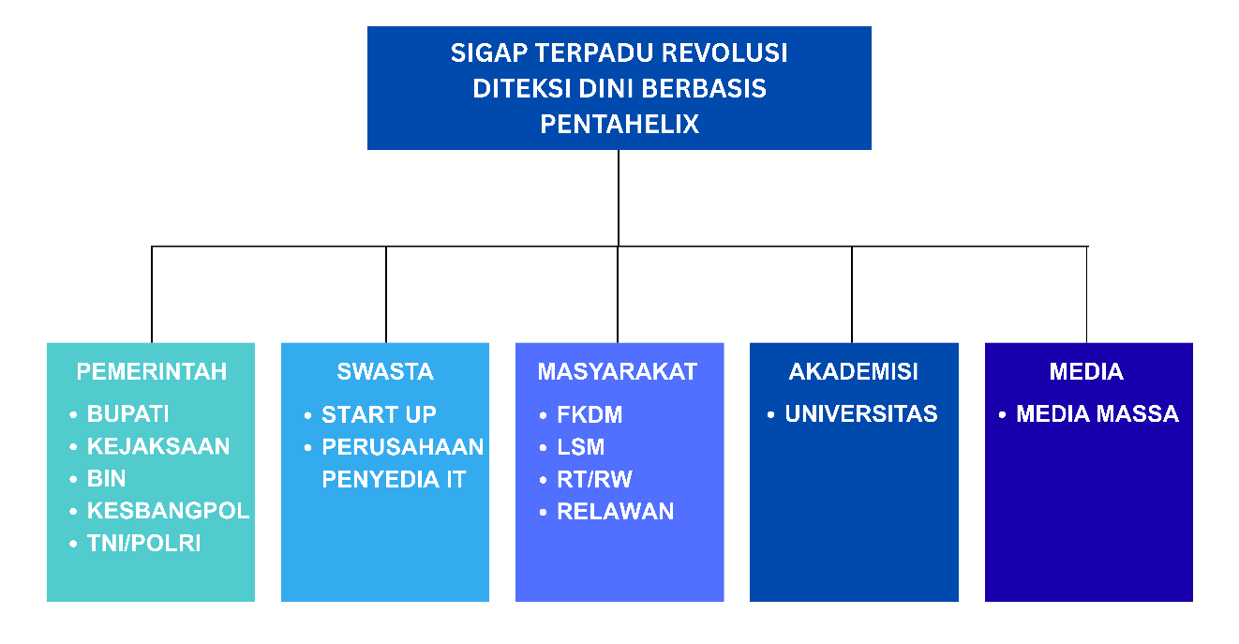
Kolaborasi diperlukan demi mendukung tercapainya tujuan inovasi. Model pentahelix salah satu bentuk yang digunakan agar melibatkan banyak elemen. Dengan adanya inovasi ini dapat memudahkan organisasi untukmeningkatkan kinerja. Terobosan inovasi ini juga menjadi langkah konkret dalam mewujudkan perubahan paradigma dari pola kerja reaktif menuju pola kerja proaktif dan kolaboratif. Melalui sistem Revolusi Deteksi Dini Berbasis Pentahelix, Kesbangpol diarahkan untuk menjadi pusat kendali yang SIGAP — Sistematis, Integratif, Gerak Cepat, dan Partisipatif — dalam menghadapi dinamika potensi konflik dan radikalisme di daerah.
- Pentahapan Rencana Proyek Perubahan
Proyek perubahan ini akan dilaksanakan dalam tiga fase utama: Jangka Pendek (Inisiasi), Jangka Menengah (Implementasi dan Penguatan), dan Jangka Panjang (Sistemik dan Berkelanjutan) dengan menggunakan kaidah POAC, sebagai berikut :

Tabel 1.4
Rencana Tahapan Kegiatan / Milestone

No | Milestone/ Tahapan | Tahapan Kegiatan | Evidence/ output | Waktu
JANGKA PENDEK
1.  1.1. | TAHAP PERSIAPAN  Identifikasi Permasalahan & Studi Awal | - Konsultasi Sekda selaku Mentor | - Surat Dukungan  - Foto | Minggu 5 bulan Agustus 2025
1.2 | Membentuk Tim Efektif Proyek Perubahan | - Membuat draft SK Tim Efektif  - Mendapat persetujuan SK | - SK Bupati  - SK Sekda Tim Efektif  - Foto | Minggu 5 bulan Agustus 2025
1.3 | Membangun Dukungan Stakeholder | - Penandatanganan Surat Dukungan oleh Bupati, Kapolres, Kajari, Dandim. | - Surat Komitmen Bersama atas Proyek Perubahan  - Dokumentasi | Minggu 5 bulan Agustus2025
1.3 | Rapat Internal Tim Efektif / Perancangan Konsep | - Melaksanakan Rapat Internal  - Membuat SOP  - Membuat Blue Print | - Notulensi  - SOP  - Blue Print  - Dokumentasi | Minggu 5 bulan Agustus 2025
2.  2.1 | TAHAP PELAKSANAAN  Membuat format google formulir SIGAP Terpadu | - Melakukan diskusi TIM Efektif  - Membuat Google form | - Format Google Formulir  - Dokumentasi | Minggu 1 bulan September 2025
2.2 | Melakukan Kampanye dan Sosialisasi terhadap Pelaporan Deteksi Dini menggunakan google form | - Melakukan persiapan Kampanye, Sosialisasi sekaligus Launching | - Undangan  - Daftar Hadir  - Notulen  - Dokumentasi | Minggu 2 bulan September 2025
2.3 | Melakukan Uji Coba Terbatas di Wilayah 2 Piloting | - Uji Coba Pelaporan Deteksi Dini Anti Radikalisme menggunakan G-Form | - Rekap Laporan | Minggu 3 bulan September 2025
3. | TAHAP EVALUASI  Monitoring dan Evaluasi Pelaksanaan | - Melakukan Evaluasi pelaksanaan hasil temuan lapangan | - Catatan Hasil Temuan Lapangan | Minggu 3 bulan Oktober 2025
JANGKA MENENGAH
1. | Penyempurnaan Sistem Berdasarkan Evaluasi Pilot | - Pengembangan sistem  - Upgrading metode | - Upgrade Format Google form | Bulan Ke – 6 s.d. 1 Tahun
2 | Perluasan Uji Coba Wilayah Piloting | - Uji Coba Terbatas di 3 Wilayah Piloting | - Rekap G-Form | Bulan Ke – 6 s.d. 1 Tahun
JANGKA PANJANG
1. | Penerapan Skala Luas (Kabupaten) | - Implementasi penuh di tingkat Kabupaten | - Rekap G-Form | 1 Tahun s.d 2 Tahun
2 | Skalasi Provinsi & Integrasi Sistem | - Replikasi sistem & integrasi ke Polri, TNI, BIN | - Metode yang lebih Kompleks | 1 Tahun s.d 2 Tahun

- Rencana Strategi Marketing
      - Pemetaan Stakholder
Tabel 1.5
Pemetaan Stakeholders
Latens | Promotor
- BUPATI / WAKIL BUPATI  - POLRES  - KORAMIL  - KEJARI  - BADAN INTELEJEN NEGARA  - BAPPEDA  - BKPSDM | - SEKRETARIS DAERAH  - KABID KESBANGPOL  - KASI KESBANGPOL
Apathetics | Defends
- LEMBAGA SWADAYA MASYARAKAT  - MEDIA MASSA  - BUMD  - BUMN | - MASYARAKAT UMUM  - LEMBAGA PENDIDIKAN
Gambar 1.2 Pemetaan Stakeholder
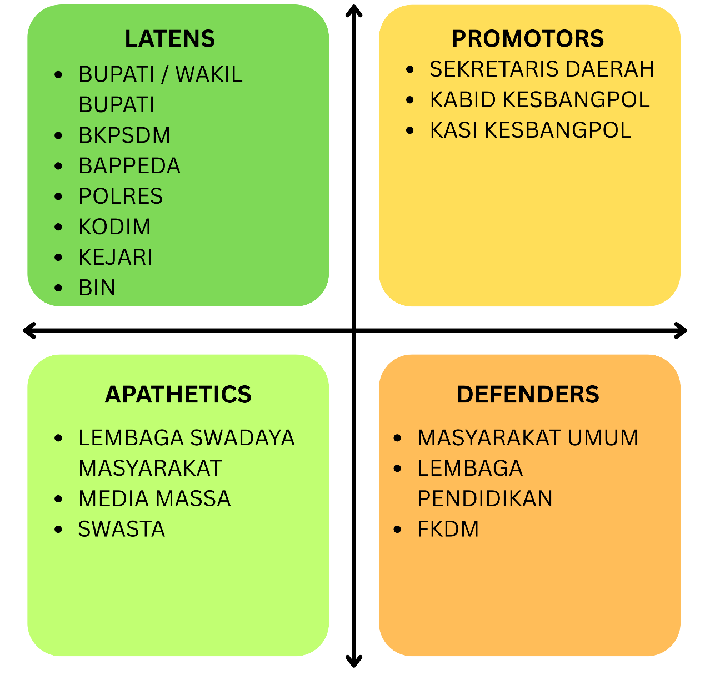
      - Desiminasi informasi melalui penetapan “Brand” proyek perubahan yaitu “SIGAP TERPADU” : Revolusi dini berbasis pentahelix sebagai upaya sistematis dalam menghadirkan platform deteksi dini berbasis teknologi dan kolaborasi multipihak.
      - Supaya proyek perubahan ini mendapatkan dukungan dari stakeholders, adapun rencana strategi marketing terhadap proyek perubahan dilakukan dengan memperhatikan elemen dalam pemasaran sektor public yaitu 4P 1C (Product, Price, Plasce, Promotion dan Customer).

- Mata Pelatihan Pilihan Yang Menunjang Proyek Perubahan
Materi mata pelatihan yang menunjang proyek perubahan ini bersumber dari referensi buku-buku yang relevan dengan subtansi proyek perubahan sebagaimana dicantumkan dalam tabel.

Tabel 1.6
Mata Pelatihan yang menunjang Proyek Perubahan
No | Judul Proyek Perubahan | Mata Pelatihan/  Judul Buku | Jalur Pembelajaran | Hubungan dengan Proyek Perubahan | Bukti | Sumber Pembelajaran
1 | 2 | 3 | 4 | 5 | 6 | 7
1. | SIGAP TERPADU REVOLUSI  DITEKSI DINI BERBASIS PENTAHELIX | Antologi Pengembangan Kompetensi ASN : Teori, Kebijakan dan Praktik | Belajar Mandiri | Sebagai konsep dalam upaya meningkatkan pengetahuan, keterampilan, dan pemahaman ASN untuk dapat memahami kebutuhan masyarakat, menerapkan kebijakan pemerintah secara efektif, dan memberikan pelayanan yang berkualitas, cepat, dan menyeluruh | https://www.academia.edu | Asosiasi Profesi Widyaiswara Indonesia
2. | SIGAP TERPADU REVOLUSI  DITEKSI DINI BERBASIS PENTAHELIX | Manajemen Aparatur Sipil Negara | Belajar Mandiri | Dalam proyek deteksi dini, aparatur dituntut memiliki kemampuan untuk mengelola informasi, membangun jejaring kerja, serta melakukan analisis terhadap potensi ancaman sosial politik seperti penyebaran hoaks, konflik horizontal, dan radikalisasi. Hal ini hanya dapat berjalan optimal apabila ASN memiliki kemampuan manajerial dan kompetensi yang diperoleh melalui pelatihan manajemen ASN. | https://kios-perpustakaan.jakarta.go.id/ | Pemprov DKI Jakarta
3. | SIGAP TERPADU REVOLUSI  DITEKSI DINI BERBASIS PENTAHELIX | Literasi ASN : Belajar Mandiri Terarah Bangun Kompetensi Aparatur Sipil Negara | Belajar Mandiri | .  Sebagai konsep dan prinsip belajar mandiri sangat relevan karena memberikan kerangka kerja bagi ASN untuk terus meningkatkan pengetahuan dan keterampilan mereka secara mandiri, tanpa harus menunggu pelatihan formal. Ini adalah pondasi penting untuk memastikan budaya literasi yang diinginkan dapat tumbuh dan dipertahankan. | https://  pustaka.lan.go.id | Makassar: Puslatbang KMP, ...

- Strategi Pengembangan Kompetensi dalam Adopsi Proyek Perubahan
Tabel 1.7
Strategi Pengembangan Kompetensi dalam Adopsi Proyek Perubahan

No | Pihak Yang Terdampak | Perubahan Kompetensi Yang dibutuhkan | Cara Pengembangan Kompetensi (Klasikal/Non Klasikal)
1. | Bupati /Wakil Bupati | Keputusan yang ditetapkan berbasis data | Bainstroming
 | Sekretaris Daerah | Menambah wawasan dan pengetahuan mengenai urgensi deteksi dini | Bainstroming
 | Pemimpin Proyek | Semakin memahami pentingnya pencegahan terhadap radikalisme | Refleksi Diri
 | Kepala OPD | Semakin memahami pentingnya literasi secara terstandar dan terintegrasi | Bainstroming/  Refleksi Diri
 | FKDM | Meningkatnya kompetensi Ldalam pencegahan dini | Sosialisasi
 | Masyarakat | Meningkatnya wawasan dan kesadaran taat aturan | Komunikasi Efektif

- Pemetaan Sikap Prilaku dan Rencana Strategi Pengembangan Potensi Diri
  - Pemetaan Sikap Prilaku
Sikap prilaku yang menjadi perhatian untuk terus dilakukan perbaikan dan pengembangan yaitu integirtas, kerja sama dan mengelola perubahan dengan nilai tercantum dalam tabel berikut :
Gambar 1.3
Rekap Nilai Gabungan Peserta dan Mentor

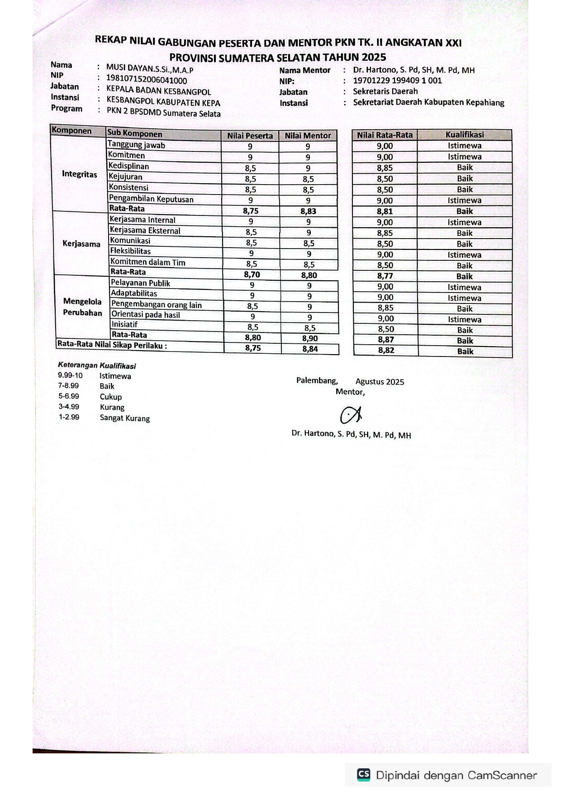

Gambar 1.4
Rekap Nilai Akhir Perilaku Peserta

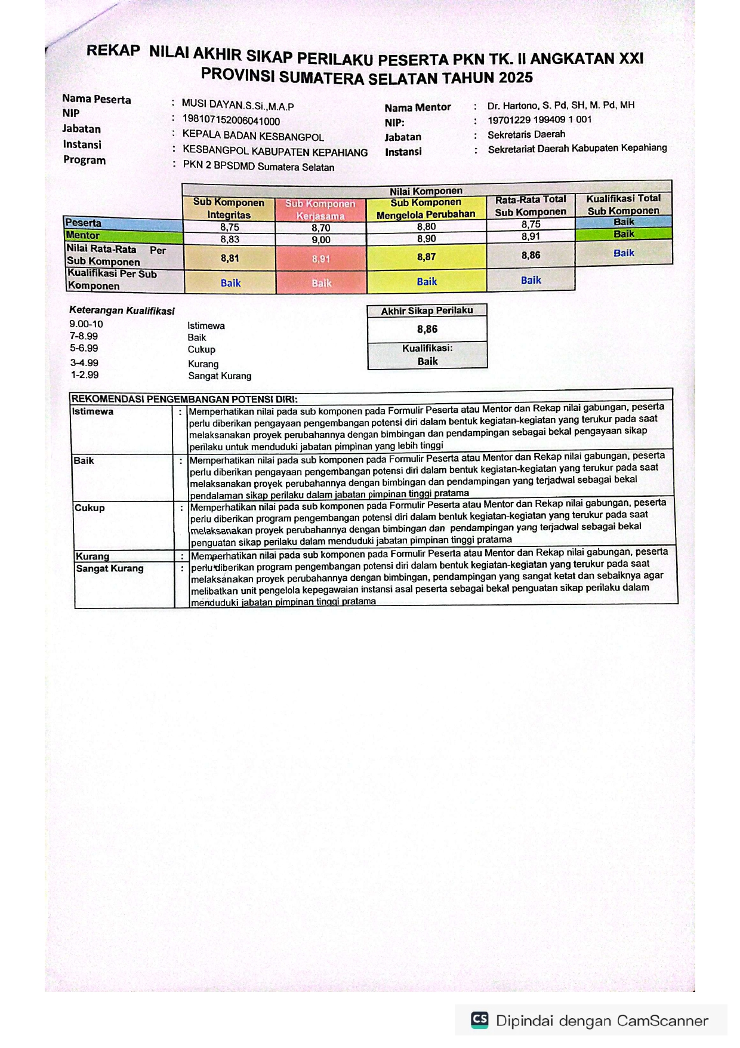

  - Rencana Strategi Pengembangan Potensi Diri
Kegiatan yang akan dilakukan untuk meningkatkan integritas, kemampuan kerja sama dan mengelola perubahan sesuai tabel berikut.
Tabel 1.8
Aspek Potensi Diri dan Rencana Strategi Pengembangan Potensi Diri

No | Komponen/  Sub  Komponen | Panduan  Intervensi | Kegiatan Pengembangan Diri | Kegiatan/  Tahapan Proyek Perubahan | Waktu Pelaksanaan | Bukti
1. | Integritas
 | Kejujuran |  | Sosialisasi Tim Efektif terkait kejujuran | Membentuk Tim Efektif aksi Perubahan | Agustus - Oktober | SK Tim Efektif
 | Konsistensi |  | Pembinaan secara bertahap | Melakukan pembinaan secara bertahap | Agustus - Oktober 5 | Dok.
2. | Kerja Sama
 | Komunikasi |  | Menggunakan basis komunikasi teknologi | Jangka Pendek | Agustus - Oktober | Dok
 | Komitmen Dalam Tim |  | Menekankan tanggung jawab | Membentuk Tim Efektif aksi Perubahan | Agustus - Oktober | SK TIM
3. | Mengelola Perubahan
 | Inisiatif |  | Melakukan pembinaan terhadap Tim Efektif | Mencontohkan perilaku yang baik | Agustus - Oktober | Dok

BAB II
IMPLEMENTASI PROYEK PERUBAHAN

- Capaian Dan Manfaat Proyek Perubahan
Tabel 2.1 Tahapan Aksi Perubahan
No | Milestone/ Tahapan | Tahapan Kegiatan | Evidence/ output | Waktu
JANGKA PENDEK
1.  1.1. | TAHAP PERSIAPAN  Identifikasi Permasalahan & Studi Awal | - Melapor kepada Bupati terkait Proyek Perubahan  - Konsultasi Sekda selaku Mentor | - Surat Dukungan  - Foto | 25 Agutus 2025
1.2 | Membentuk Tim Efektif Proyek Perubahan | - Membuat draft SK Tim Efektif  - Mendapat persetujuan SK | - SK Bupati  - SK Sekda Tim Efektif  - Foto | 26 Agutus 2025
1.3 | Membangun Dukungan Stakeholder | - Penandatanganan Surat Dukungan oleh Bupati, Kapolres, Kajari, Dandim. | - Surat Komitmen Bersama atas Proyek Perubahan  - Dokumentasi | 28 September 2025
1.4 | Rapat Internal Tim Efektif / Perancangan Konsep | - Melaksanakan Rapat Internal  - Membuat SOP  - Membuat Blue Print | - Notulensi  - SOP  - Blue Print  - Dokumentasi | 29 Agustus 2025
2.  2.1 | TAHAP PELAKSANAAN  Membuat format google formulir SIGAP Terpadu | - Melakukan diskusi TIM Efektif  - Membuat Google form | - Format Google Formulir | 4 September 2022
2.2 | Melakukan Kampanye dan Sosialisasi terhadap Pelaporan Deteksi Dini menggunakan google form | - Melakukan persiapan Kampanye, Sosialisasi sekaligus Launching | - Undangan  - Daftar Hadir  - Notulen  - Dokumentasi | 11 September 2025
2.3 | Melakukan Uji Coba Terbatas di Wilayah 2 Piloting | - Uji Coba Pelaporan Deteksi Dini Anti Radikalisme menggunakan G-Form | - Rekap Laporan | 17 September 2025
3. | TAHAP EVALUASI  Monitoring dan Evaluasi Pelaksanaan | - Melakukan Evaluasi pelaksanaan hasil temuan lapangan | - Catatan Hasil Temuan Lapangan | 9 Oktober 2025
JANGKA MENENGAH
1. | Penyempurnaan Sistem Berdasarkan Evaluasi Pilot | - Pengembangan sistem  - Upgrading metode | - Upgrade Format Google form | Bulan Ke – 6 s.d. 1 Tahun
2 | Perluasan Uji Coba Wilayah Piloting | - Uji Coba Terbatas di 3 Wilayah Piloting | - Rekap G-Form | Bulan Ke – 6 s.d. 1 Tahun
JANGKA PANJANG
1. | Penerapan Skala Luas (Kabupaten) | - Implementasi penuh di tingkat Kabupaten | - Rekap G-Form | 1 Tahun s.d 2 Tahun
2 | Skalasi Provinsi & Integrasi Sistem | - Replikasi sistem & integrasi ke Polri, TNI, BIN | - Metode yang lebih Kompleks | 1 Tahun s.d 2 Tahun

      - Identifikasi Permasalahan & Studi Awal
Pada tanggal 25 Agustus 2025, melakukan Melapor kepada Bupati dan koordinasi kepadaSekretaris Daerah Kabupaten Kepahiang selaku Mentor untuk mendapatkan arahan dan petunjuk terkait implementasi Proyek Perubahan.
Gambar 2.1 Melapor kepada Bupati Kab. Kepahiang
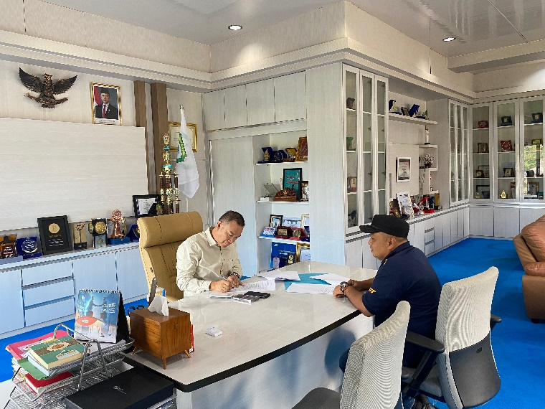
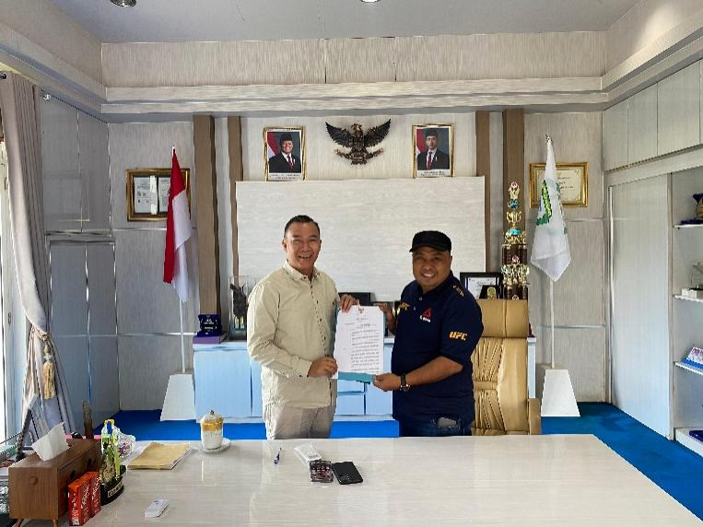

Gambar 2.2 Koordinasi dengan Sekda Kab. Kepahiang selaku Mentor
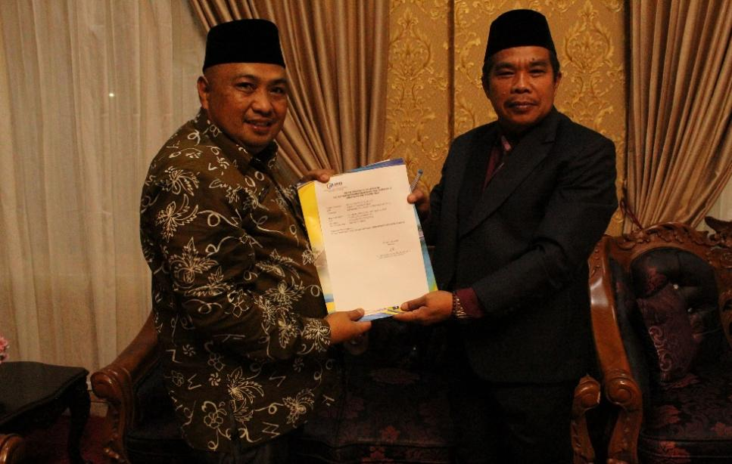
- Membentuk Tim Efektif Proyek Perubahan
Pada tanggal 26 Agutus 2025, Tim Efektif Proyek Perubahan dibentuk sekaligus membahas draft SK Tim Efektif proyek perubahan
Gambar 2.3 Pembentukan Tim Efektif Proyek Perubahan
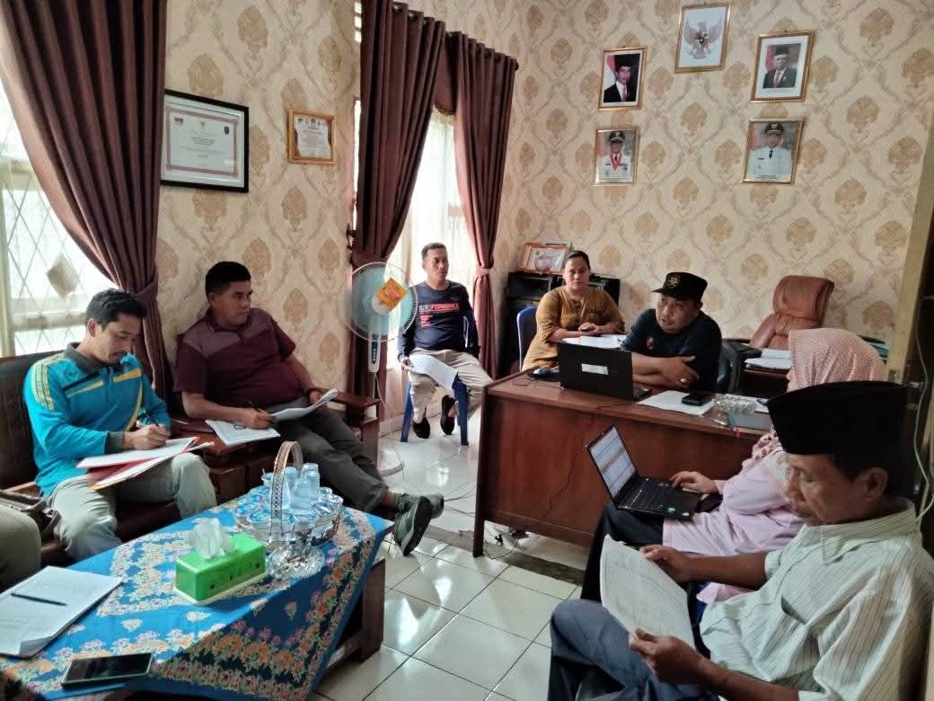

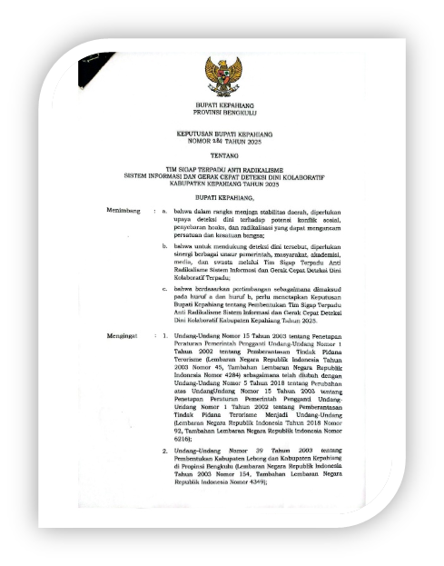
Gambar 2.4 SK Walikota

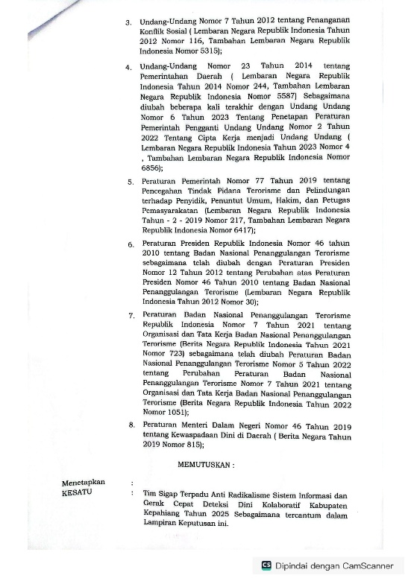

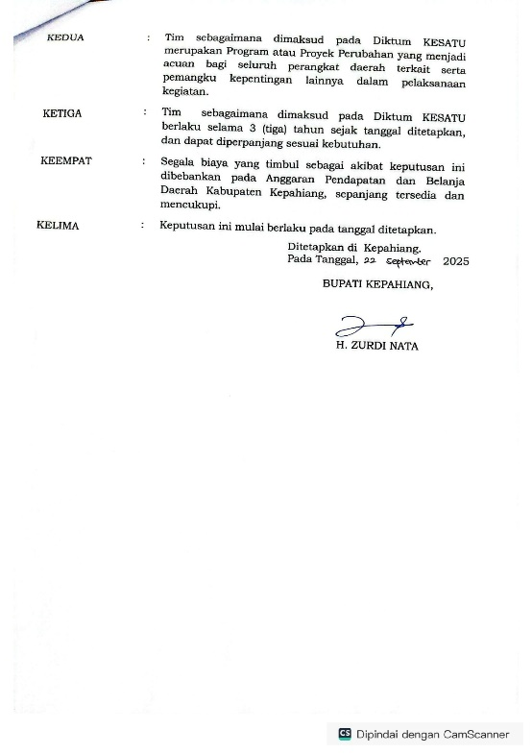

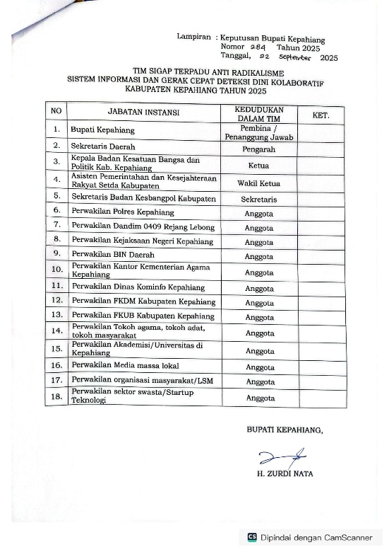

Gambar 2.5 SK Sekretaris Daerah
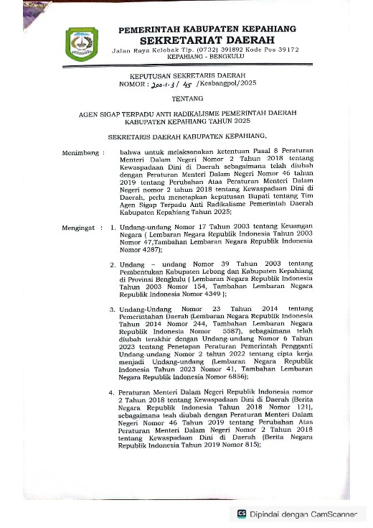

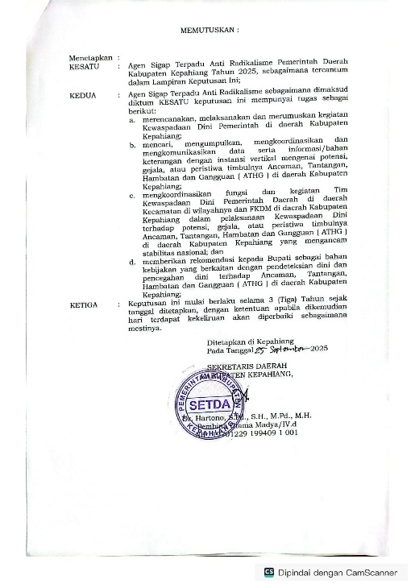

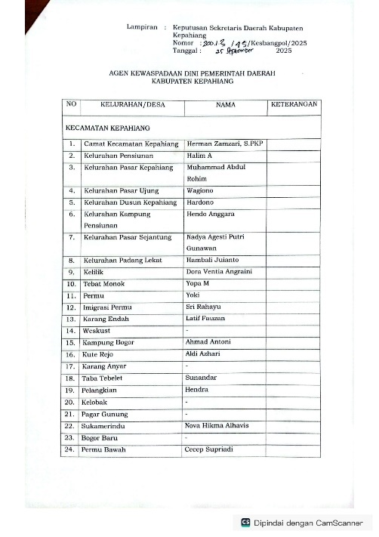

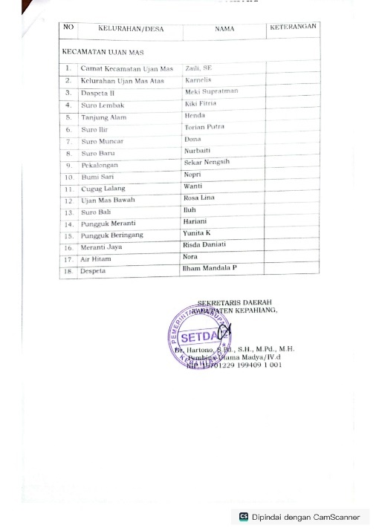

Membangun Dukungan Stakeholder

Project Leader menjalin kolaborasi bersama Polres Kab. Kepahiang, Kodim 0409 Rejang Lebong, Kejjaksaan Negeri Kab. Kepahiang, Badan Intelejen Negara Daerah Kab. Kepahiang di buktikan dengan dokumentasi berupa foto dan surat komitmen bersama atas proyek perubahan.
Gambar 2.6 Koordinasi dengan Kapolres Kab. Kepahiang
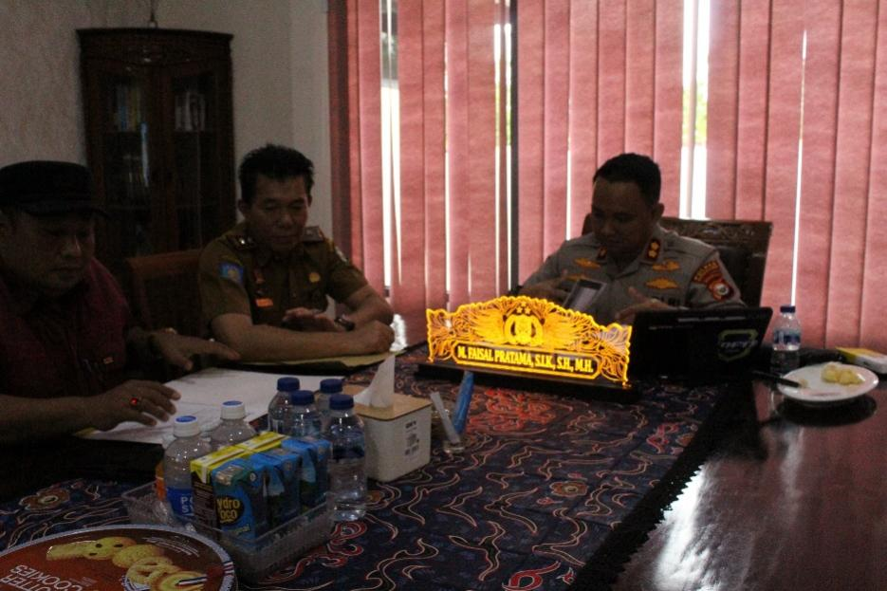

Gambar 2.7 Koordinasi dengan Danramil 0409 Rejang Lebong

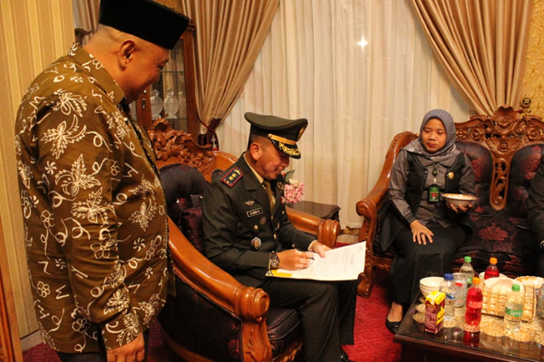

Gambar 2.8 Koordinas dengan Kepala Kejaksaan Negeri Kepahiang

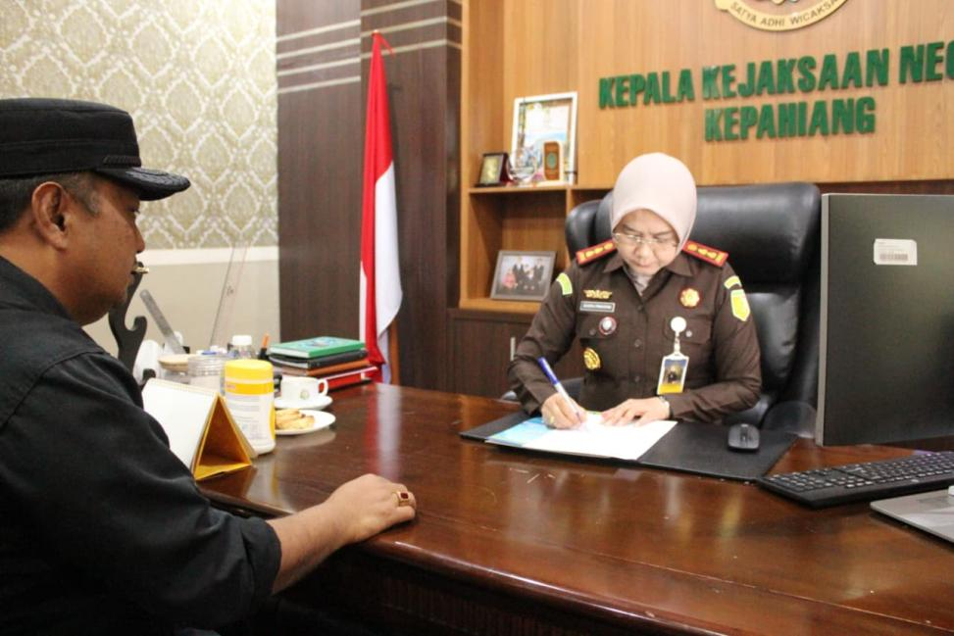

Gambar 2.9 Koordinasi dengan Badan Intelejen Negara Daerah Kepahiang

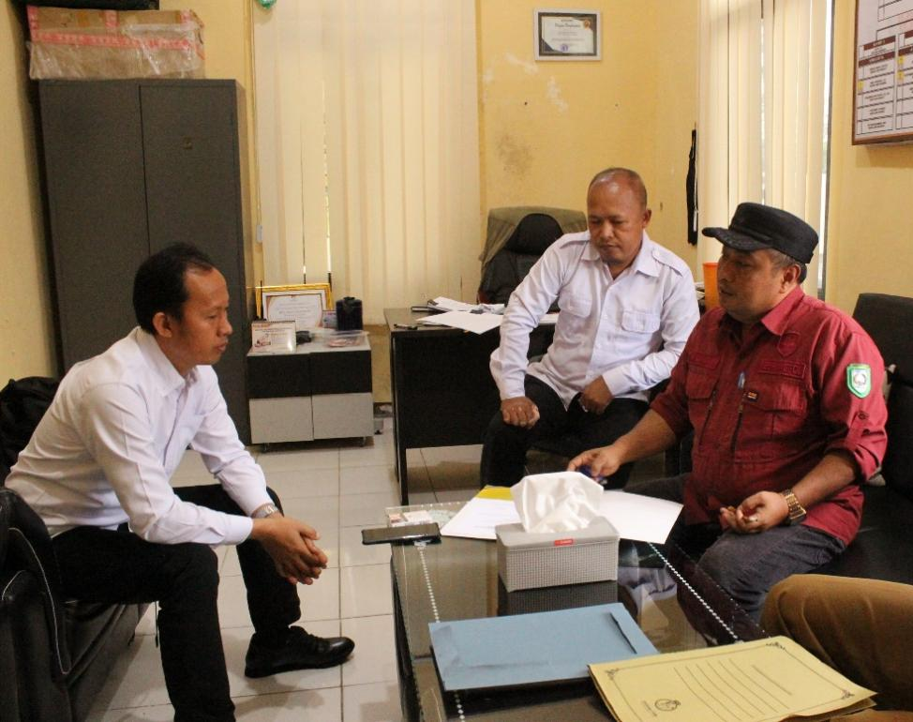

Gambar 2.10 Surat Komitmen Bersama Proyek Perubahan

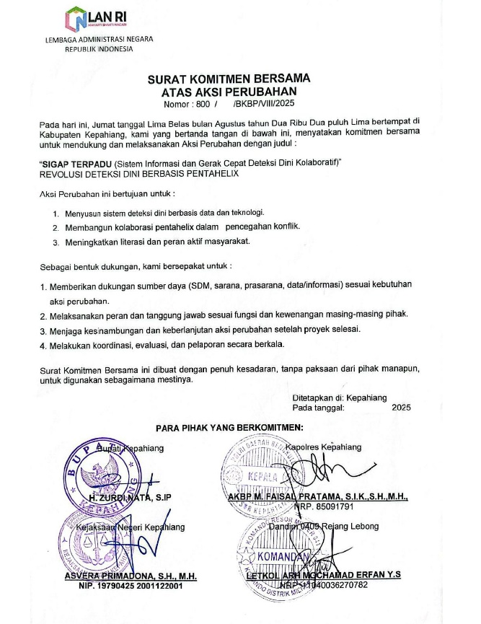

Rapat Internal Tim Efektif / Perancangan Konsep

Gambar 2.11 Dokumentasi Rapat Tim Efektif

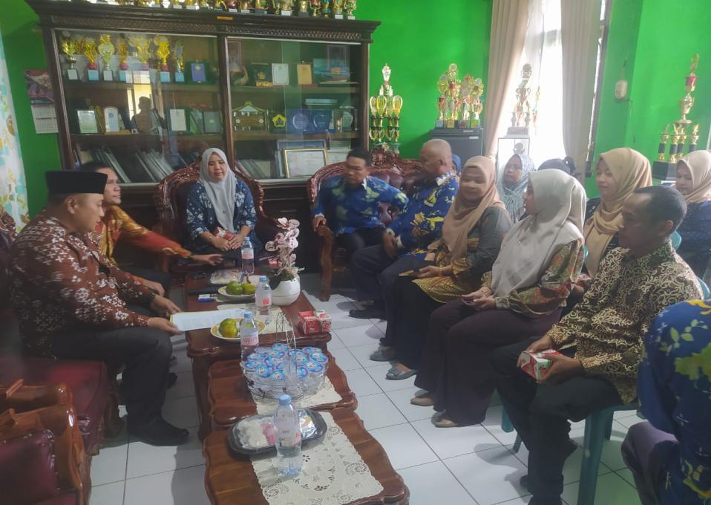

Gambar 2.12 Notulensi Rapat Tim Efektif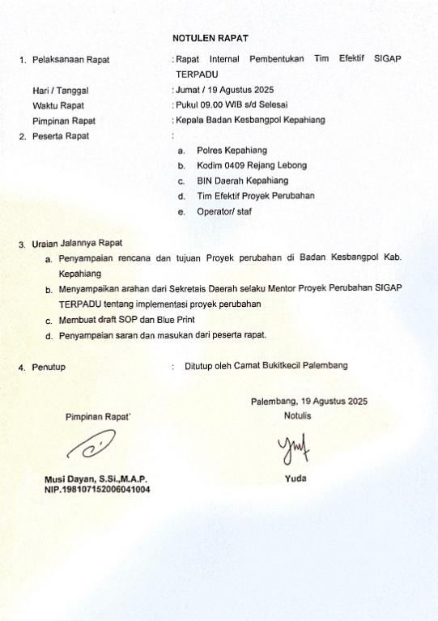

Gambar 2.13 Blue Print

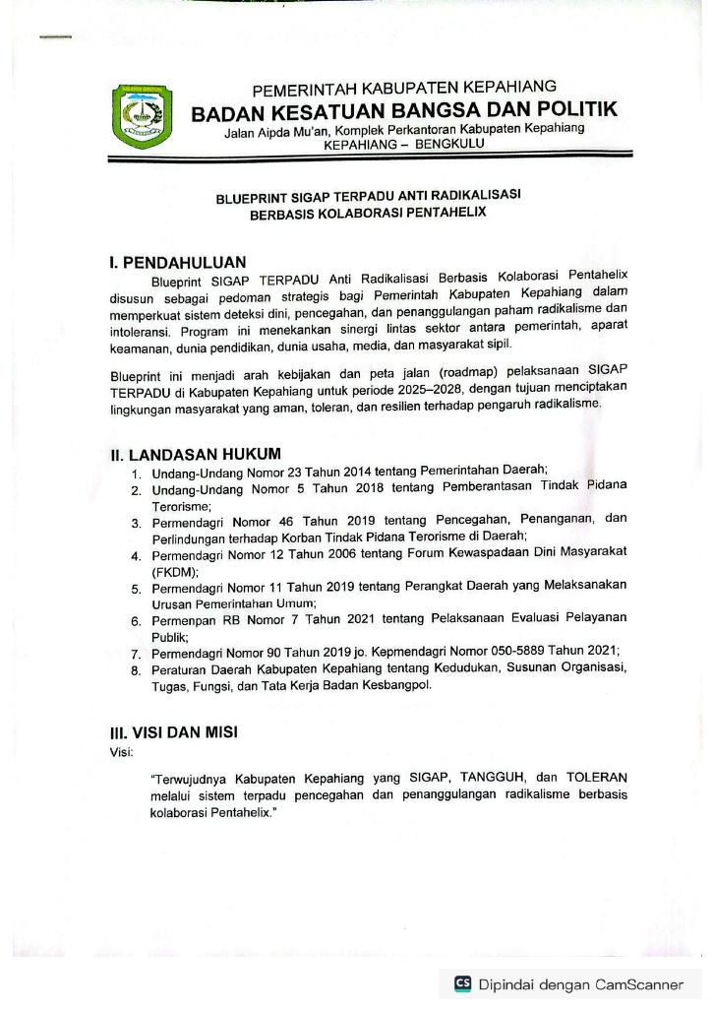

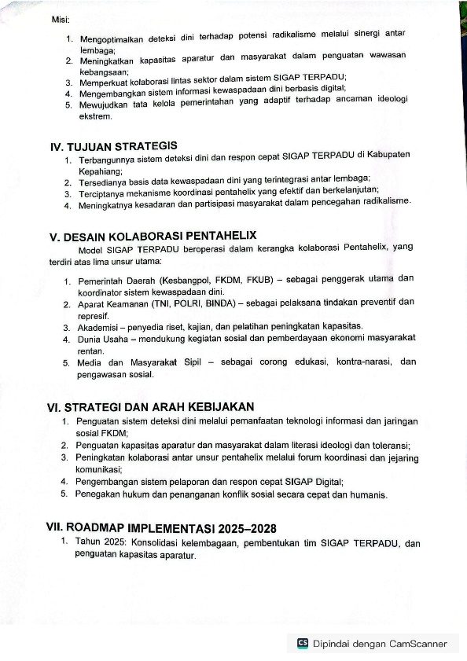

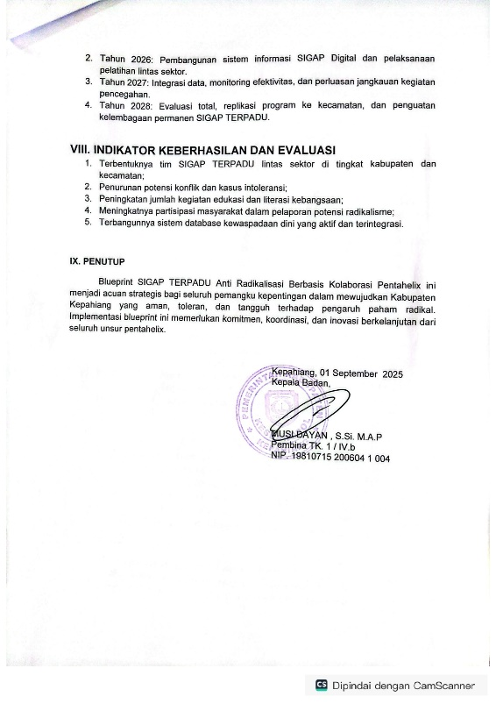

Gambar 2.14 SOP SIGAP TERPADU

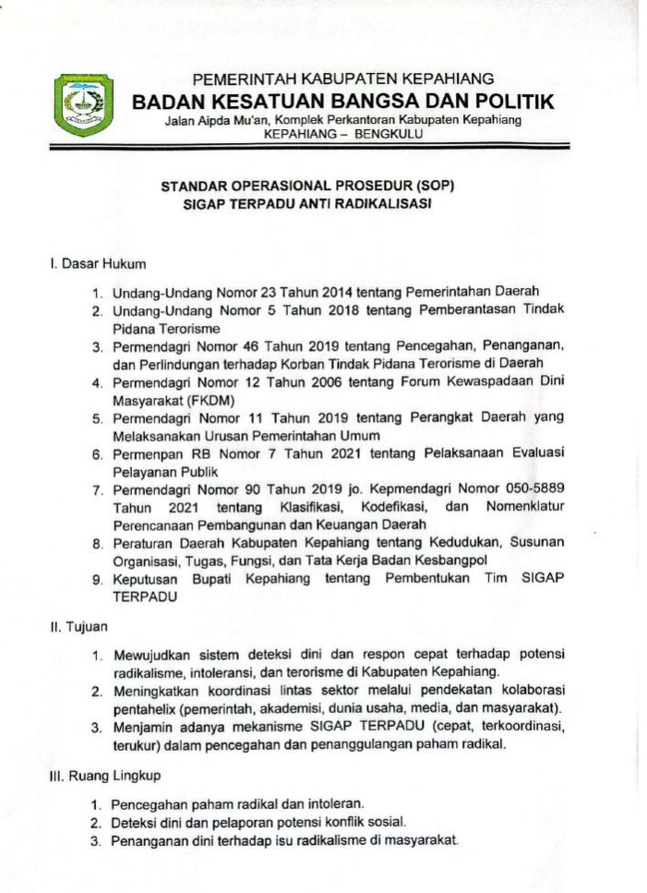

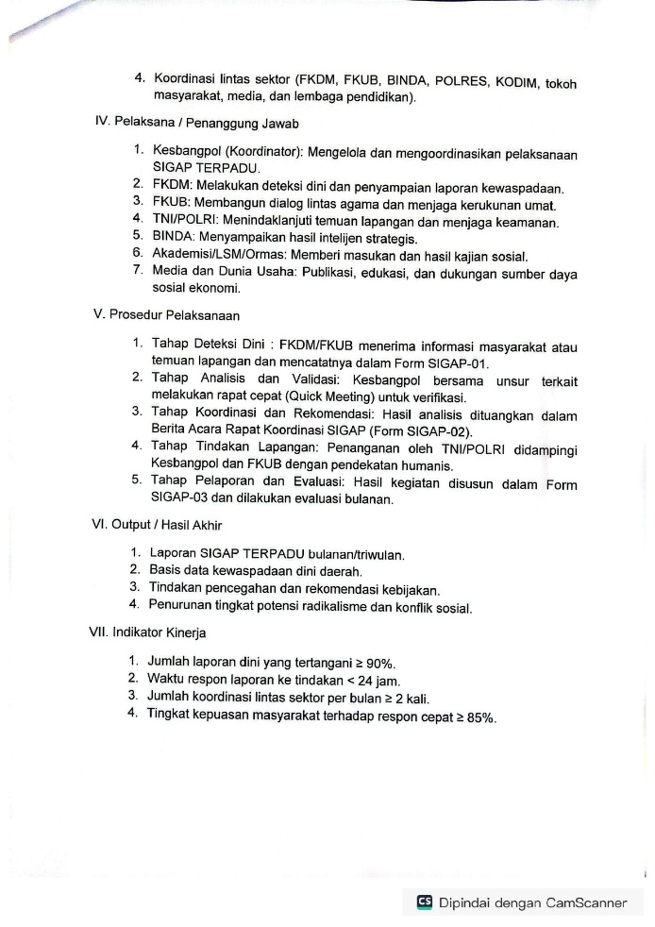

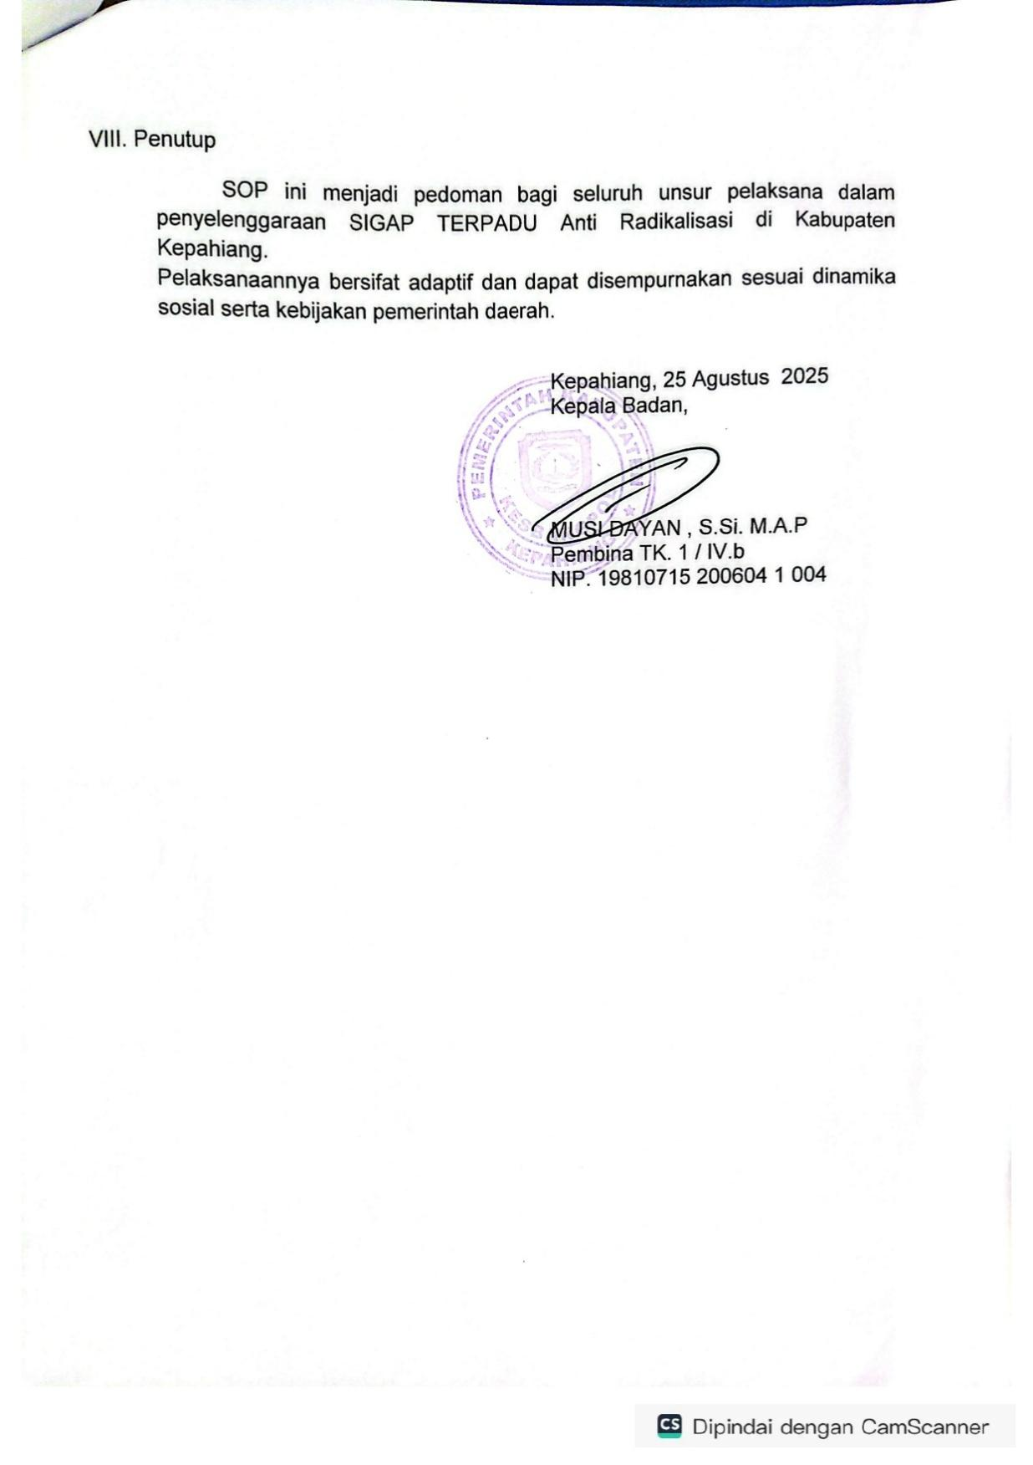

- Membuat format google formulir SIGAP Terpadu
Gambar 2.14 Membuat format google formulir SIGAP Terpadu
https://docs.google.com/forms/d/e/1FAIpQLScXXciwOv90EHUsGa4rtZUa1Q3HmoFDY5lxHC5oIQqyMjziHw/viewform
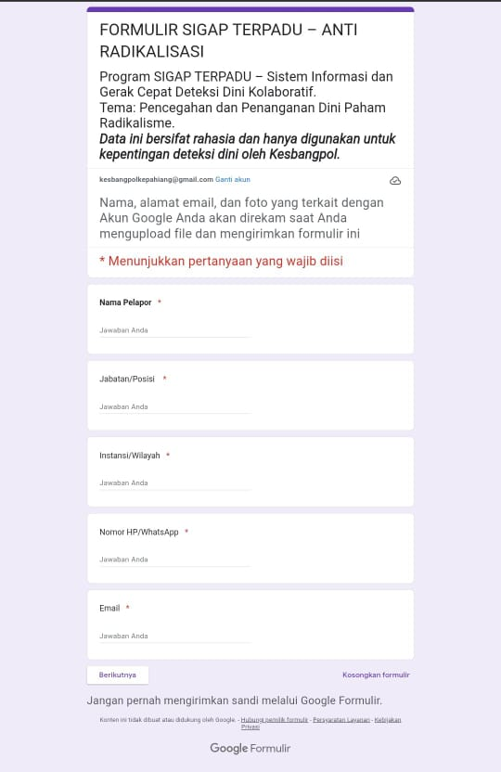

- Melakukan Kampanye dan Sosialisasi terhadap Pelaporan Deteksi Dini menggunakan google form
Gambar 2.15 Sosialisasi dan Kampanye di Kecamatan Kepahiang
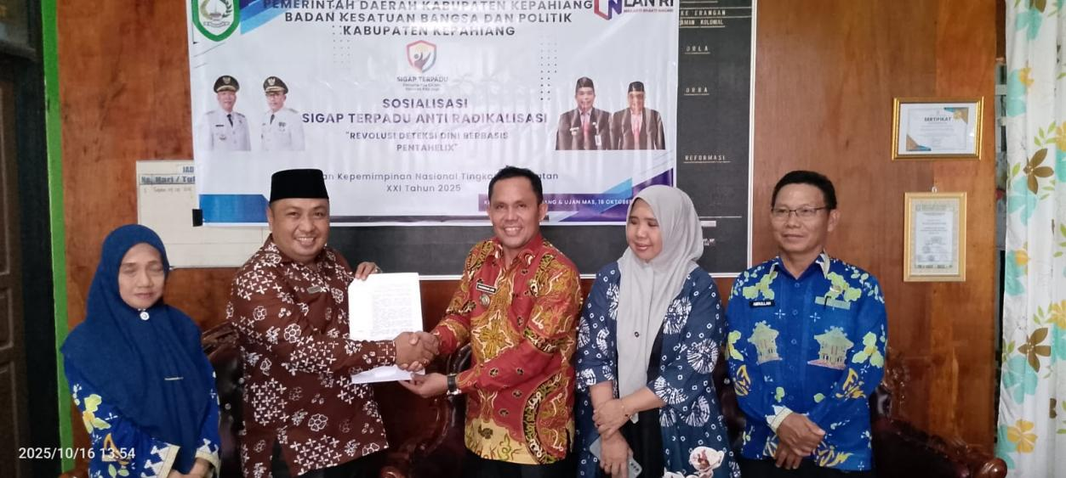
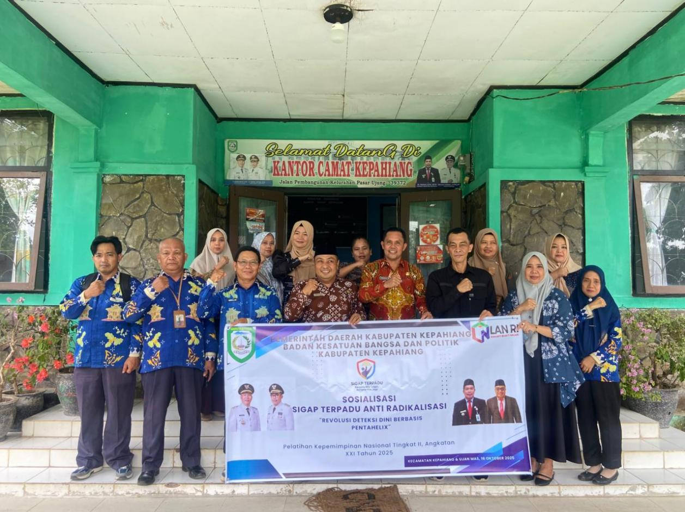

Gambar 2.16 Sosialisasi dan Kampanye di Kecamatan Ujan Mas
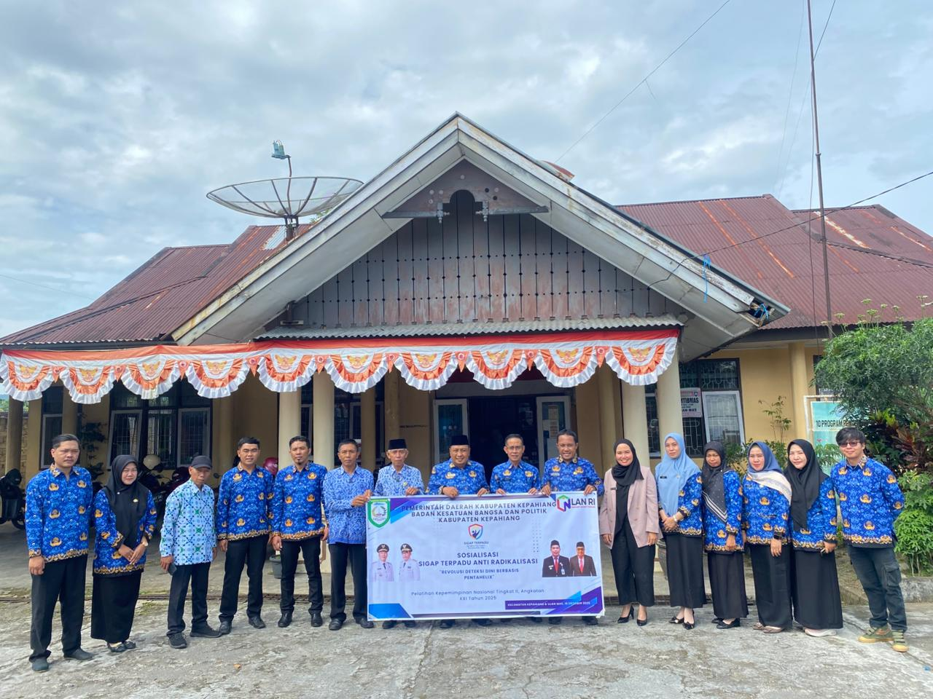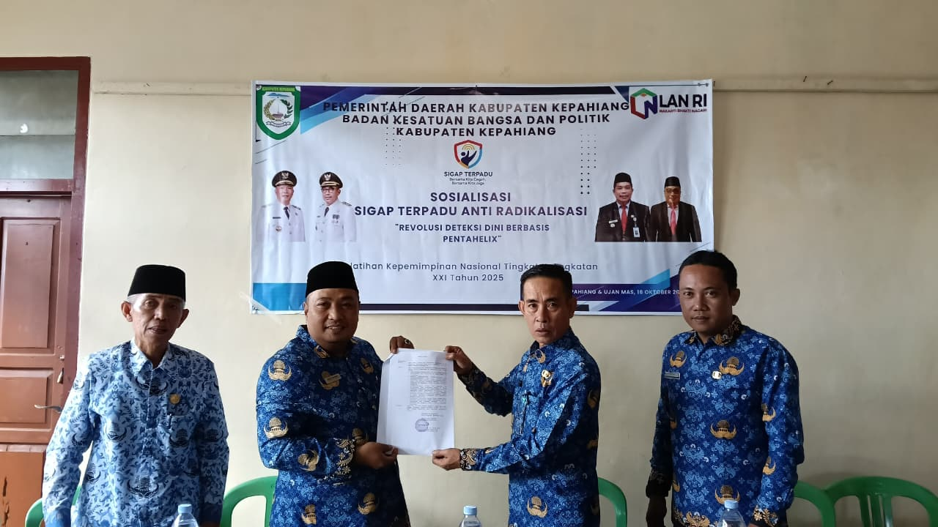

- Melakukan Uji Coba Terbatas di Wilayah 2 Piloting
Gambar 2.17 Rekap G-form SIGAP TERPADU
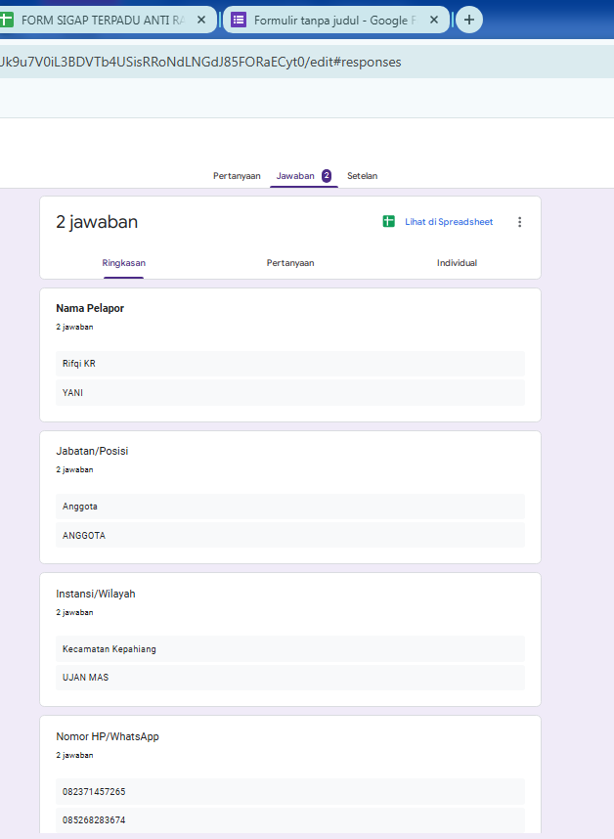

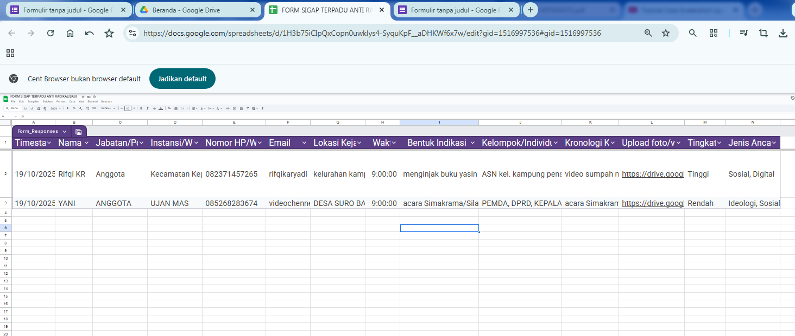

Strategi Marketing Dan Branding
      - Pendekatan Marketing
Desiminasi informasi melalui penetapan “Brand” proyek perubahan yaitu “SIGAP TERPADU” : Revolusi dini berbasis pentahelix sebagai upaya sistematis dalam menghadirkan platform deteksi dini berbasis teknologi dan kolaborasi multipihak. Selain itu proyek perubahan ini menggunakan strategi marketing dengan memperhatikan elemen dalam pemasaran sektor public yaitu 4P 1C (Product ,Price, Place, Promotion dan Customer).
  - Product
Proyek Perubahan ini memiliki produk yang dihasilkan dari berbagai proses yang berkesinambungan, jenis produk yang dihasilkan adalah:
- Standar Operasional Prosedur (SOP)
- Blue Print Proyek Perubahan
- SK Tim Efektif (Bupati)
- SK Tim Efektif (Sekda)
- Surat Komitmen Bersama (Kesbangpol, Polres, Kodim, Kejaksaan)
- G-Form Sigap Terpadu
  - Price
Price ditekankan aspek efisiensi dan efektivitas dari proyek perubahan ini, baik dari sisi waktu, biaya, tenaga, dan tingkat akurasi data capaian kinerja, serta sisi manfaat. Adapun beasaran biaya berkisar Rp. 50.000.000,- (Lima Puluh Juta Rupiah).
  - Place
Proyek perubahan ini diimplementasikan di Kabupaten Kepahiang Provinsi Bengkulu.

  - Promotion
Strategi komunikasi yang digunakan dalam proyek perubahan ini melalui konsulitasi, sosialisasi dan edukasi serta koordinasi untuk meningkatkan sinergitas dengan unit terkait, mengunakan berbagai media seperti Banner, berita online, dan media social.
Gambar 2.18 Sosialiasi Proyek Perubahan di Facebook

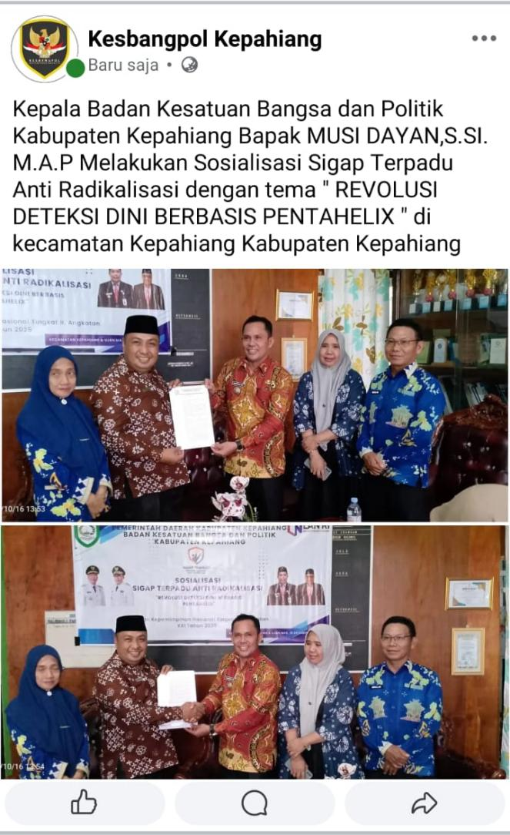

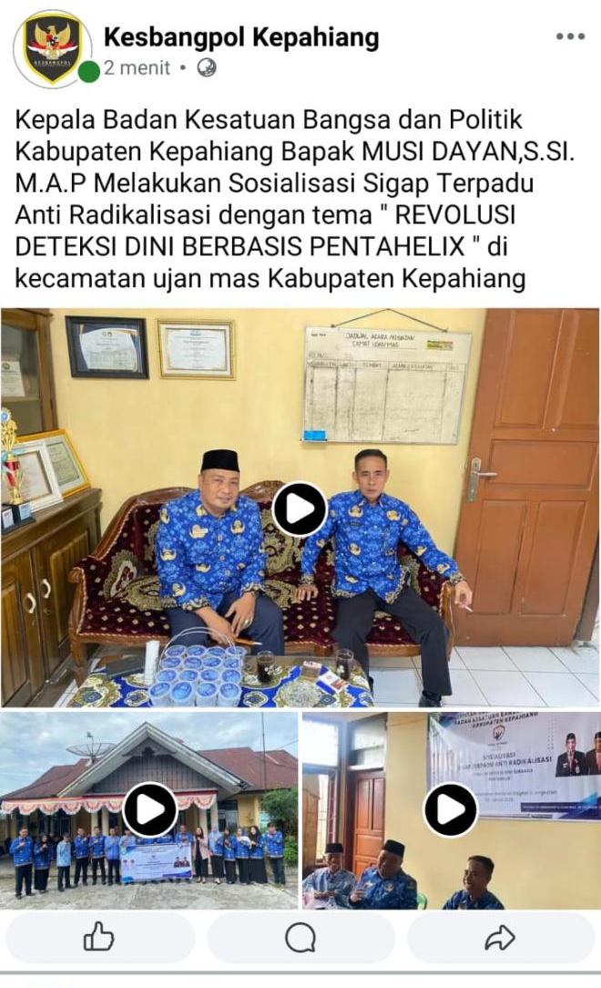

Gambar 2.18 Sosialiasi Proyek Perubahan pada media berita online
https://bengkuluvoice.com/2025/10/22/sosialisasikan-sigap-terpadu-anti-radikalisasi-ke-kecamatan-ini-penjelasan-musi-dayan/
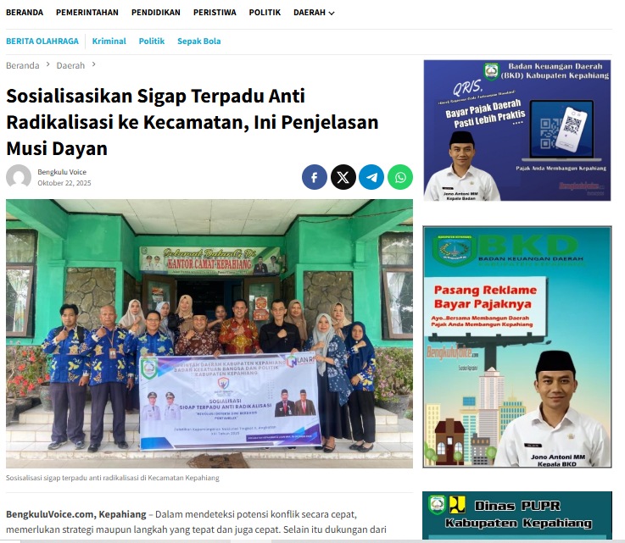

https://radarkepahiang.bacakoran.co/read/28181/tingkatkan-kapasitas-sdm-kaban-kesbangpol-kepahiang-garap-sigap-terpadu
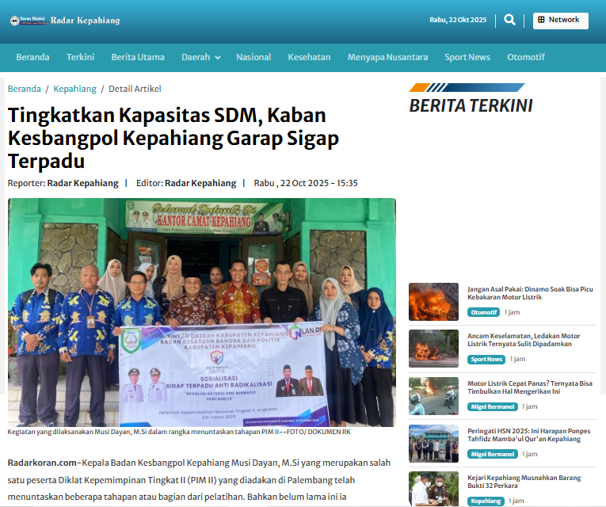

  - Customer
Customer yang menjadi target strategis marketing adalah seluruh perangkat daerah, badan usaha, Polri, TNI, Kejaksaan, BIN, FKDM, media,
Gambar 2.19 Sosialisasi kepada Perangkat Daerah, FKDM dan masyarakat
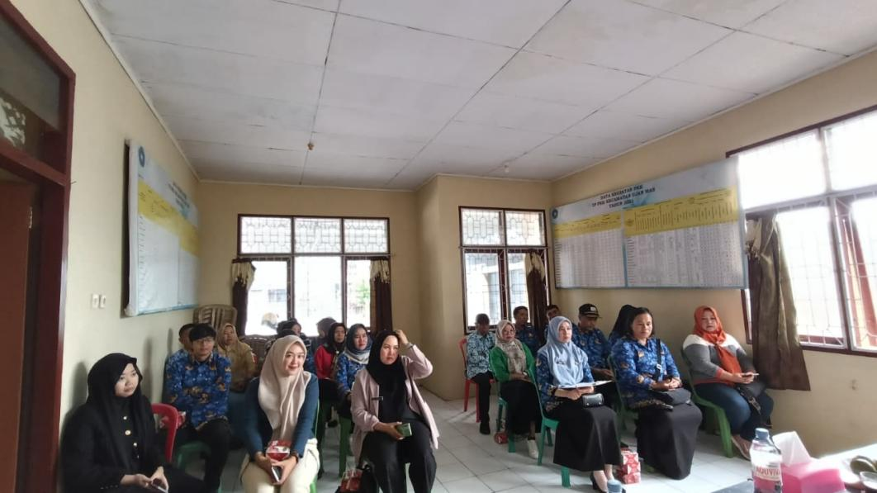

Perubahan Peta Stakeholder
Terjadi perubahan terhadap pemetaan stakeholder pada saat sebelum implementasi proyek perubahan dengan setelah dilakukan implementasi.
Gambar 2.1 Pemetaan Stakeloder Sebelum Implementasi Proyek Perubahan

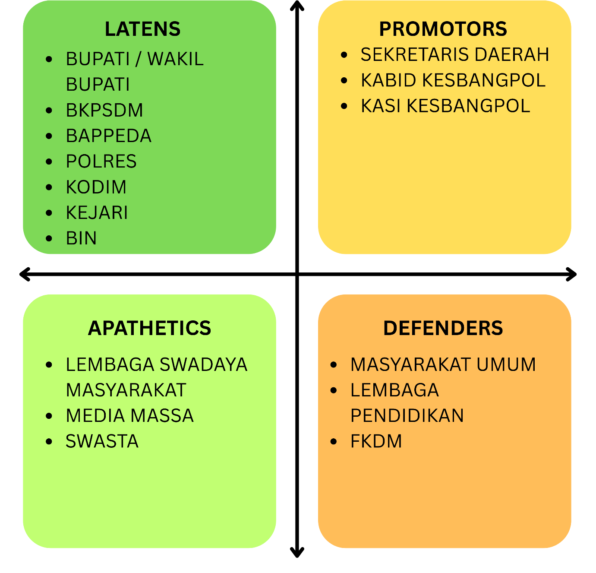

Gambar 2.2 Pemetaan Stakeloder Setelah Implementasi Proyek Perubahan
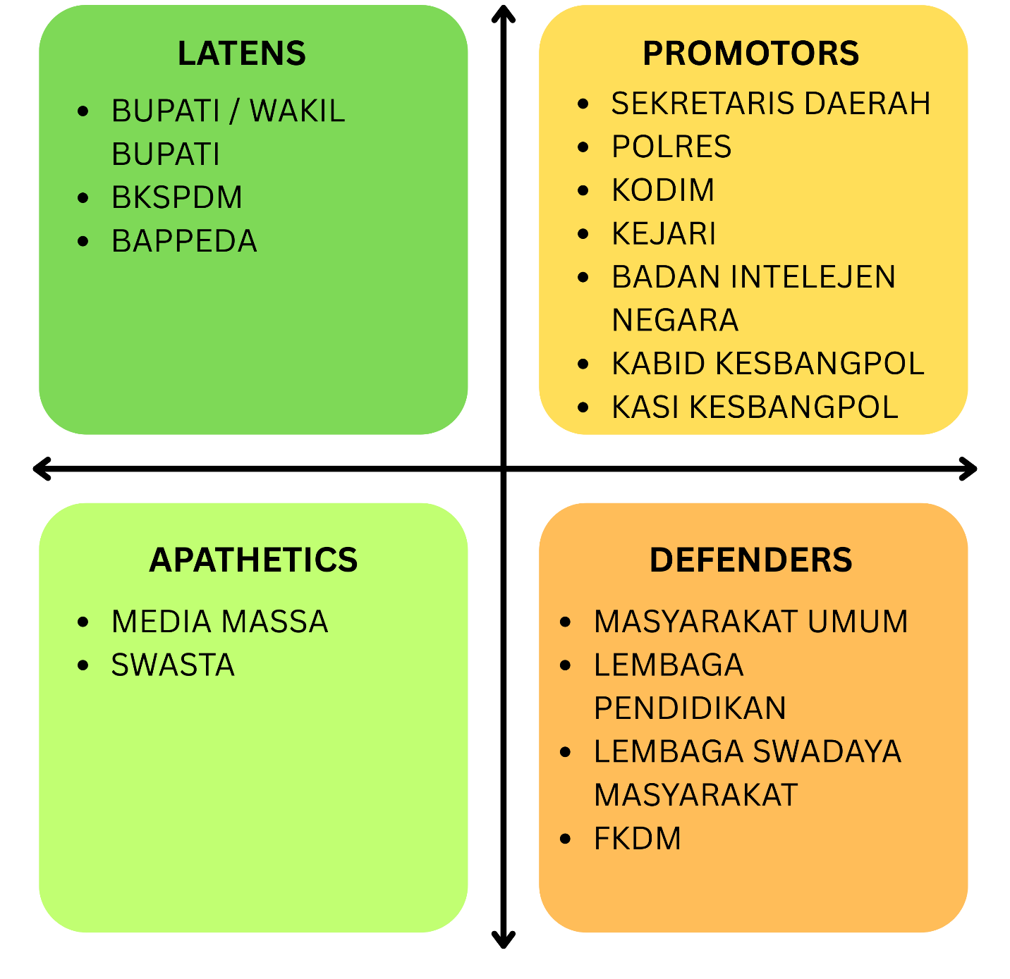

Terdapat perubahan pada pemetaan stakeholder tersebut. Polres, Kodim, BIN, dan Kejaksaan menjadi Promotors yang sebelumnya dari Latens. Sedangkan Lembaga Swadaya Masyarakat menjadi Defenders yang sebelumnya Apathetics.

Implementasi Kepemimpinan Strategis
      - Kepemimpinan Strategis

Dalam pelaksanaan proyek perubahan “Revolusi Deteksi Dini terhadap Paham Radikal, Penyebaran Hoaks, dan Ujaran Kebencian melalui Google Formulir”, peran kepemimpinan strategis menjadi faktor kunci keberhasilan. Kepemimpinan strategis diterapkan melalui kemampuan pemimpin proyek untuk mengarahkan visi, menggerakkan kolaborasi lintas sektor, dan memastikan keberlanjutan inovasi berbasis digital dalam sistem deteksi dini.

Sebagai project leader, pemimpin berperan dalam menyatukan seluruh unsur Pentahelix (pemerintah, akademisi, masyarakat, media, dan dunia usaha) untuk berpartisipasi aktif dalam pengisian dan pemanfaatan Google Formulir sebagai alat surveilans sosial digital. Instrumen ini berfungsi mendeteksi secara cepat potensi radikalisasi, penyebaran hoaks, dan ujaran kebencian di lingkungan masyarakat. Implementasi kepemimpinan strategis diwujudkan melalui beberapa langkah konkret berikut:
- Penetapan Visi dan Arah Strategis
Pemimpin menetapkan arah perubahan menuju sistem deteksi dini yang responsif, partisipatif, dan berbasis teknologi digital. Visi ini menjadi dasar penyusunan roadmap kegiatan dan pedoman aksi bagi seluruh tim pelaksana.
- Pemberdayaan Tim dan Kolaborasi Pentahelix
Pemimpin menginisiasi pembentukan Tim SIGAP TERPADU yang terdiri dari unsur Kesbangpol, TNI/Polri, akademisi, tokoh masyarakat, dan media lokal. Melalui koordinasi yang intensif, tim ini memastikan informasi dari Google Formulir dapat diolah menjadi intelijen sosial preventif.
- Pemanfaatan Teknologi Digital (Google Formulir)
Google Formulir dipilih karena mudah diakses, hemat biaya, dan memungkinkan masyarakat berperan aktif dalam memberikan laporan atau indikasi dini terhadap potensi radikalisme, hoaks, dan ujaran kebencian. Data hasil input dikompilasi dan dianalisis secara berkala untuk bahan kebijakan deteksi dan cegah dini.
- Pengambilan Keputusan Berbasis Data (Evidence-Based Leadership)
Hasil pengumpulan data digunakan untuk menetapkan prioritas wilayah rawan, pola penyebaran isu radikal, serta strategi komunikasi publik yang lebih efektif. Pemimpin memastikan setiap keputusan berbasis bukti lapangan dan hasil analisis tim.
- Monitoring, Evaluasi, dan Adaptasi Strategi
Pemimpin memantau efektivitas sistem secara berkala, mengevaluasi capaian, dan menyesuaikan strategi sesuai dinamika sosial. Pendekatan adaptif ini mencerminkan kepemimpinan strategis yang tanggap terhadap perubahan dan berorientasi hasil.
      - Implementasi Pengelolaan Sumber Daya Organisasi
        - Sumber Daya Manusia

Kepala Badan Kesbangpol selaku Pemimpin Perubahan & Sponsor berperan mengarahkan visi, memberikan endorsement politik, dan menjamin integrasi dengan kebijakan daerah. Fokuskan waktu pada advokasi ke Bupati/Sekda dan coaching Tim;

Tim Efektif berperan mengoordinasikan pelaksanaan setiap kegiatan — mulai dari pengumpulan data melalui Google Formulir, analisis hasil survei, hingga tindak lanjut laporan potensi radikalisme, hoaks, dan ujaran kebencian. Melalui koordinasi yang baik, seluruh anggota dapat bekerja secara sinkron, efisien, dan saling mendukung.

Stakholder terkait, Dalam pelaksanaan proyek perubahan berbasis deteksi dini ini, kolaborasi lintas sektor menjadi kunci utama. Pihak eksternal seperti Polres, Kodim, BIN Daerah, dan Kejaksaan memiliki peran strategis sebagai mitra koordinatif dan operasional yang memperkuat sistem pencegahan dini (early warning system) di Kabupaten Kepahiang.

Forum Kewaspadaan Dini Masyarakat (FKDM) merupakan mitra strategis pemerintah daerah yang dibentuk berdasarkan Permendagri Nomor 46 Tahun 2019 tentang Kewaspadaan Dini di Daerah. Dalam konteks proyek perubahan ini, FKDM berperan sebagai garda terdepan (early detector) dalam mengidentifikasi potensi gangguan keamanan, sosial, dan ideologi di masyarakat.

Sumber Daya Kelembagaan dan Regulasi

Tabel 2.2 Lembaga dan Regulasi
Sumber Daya Kelembagaan | Fungsi dalam Proyek | Strategi Pengelolaan
Keputusan Bupati/Sekda | Landasan Hukum bagi pembentukan dan tugas Tim. Menjamin keabsahan legalitas proyek. | Pastikan SK Tim mencantumkan tugas dan fungsi yang spesifik dan berlaku selama Proyek Perubahan.
Dukungan Stakholder | Mitra Pelaksana: Polres Kepahiang, Kodim 0409 Rejang Lebong, Kejaksaan Negeri Kepahiang, BIN Daerah Kepahiang. | Penegakan hukum dan keamanan terhadap setiap temuan hasil deteksi dini yang mengarah pada potensi radikalisme, penyebaran hoaks, atau ujaran kebencian.
Kepala Badan Kesbangpol Kab. Kepahiang | Sebagai project leader yang memiliki akses cepat terhadap pimpinan | Gunakan otoritas jabatan untuk mempercepat proses persetujuan.

Sumber Daya Anggaran dan Sarana

Pengelolaan dana dan sarana yang diperlukan untuk operasional sistem deteksi dini, meliputi :

Sumber Daya Anggaran untuk mendanai rapat, koordinasi, penyusunan SOP dan Blue Print proyek perubahan. Anggarkan secara realistis dan transparan melalui pos anggaran sesuai ketentuan;

Infrastruktur Teknologi mdeia digital untuk format pelaporan mengguanakan google formulir. Memanfaatkan aset yang sudah ada seperti Ruang Kerja/Fasilitas sebagai Tempat Tim berkoordinasi, rapat, dan melaksanakan diskusi.

Implementasi Ketepatan Stakeholder Utama dan Strategi Komunikasi
            - Ketepatan Stakeholder Utama
- Bupati & Wakil Bupati sebagai Key Player dengan peran sangat tinggi selaku Penentu Kebijakan dengan memberikan legitimasi, persetujuan, dan arah strategis proyek;
- Sekretaris Daerah sebagai Key Player sekaligus mentor proyek perubahan berperan sangat tinggi selaku Koordinator dengan mengkoordinasikan pelaksanaan program lintas OPD dan mengeluarkan regulasi teknis (SK Tim);
- Polres, Kodim, Kejaksan, BIN sebagai Promoter dengan peran tinggi sebagai pihak eksternal yang memiliki peran strategis yaitu mitra koordinatif dan operasional yang memperkuat sistem pencegahan dini (early warning system) di Kabupaten Kepahiang.
- Forum Kewaspadaan Dini Masyarakat (FKDM) sebagai mitra strategis pemerintah daerah yang dibentuk berdasarkan Permendagri Nomor 46 Tahun 2019 tentang Kewaspadaan Dini di Daerah. Dalam konteks proyek perubahan ini, FKDM berperan sebagai garda terdepan (early detector) dalam mengidentifikasi potensi gangguan keamanan, sosial, dan ideologi di masyarakat.
- Media massa, media online, maupun media sosial lokal memiliki peran strategis sebagai pilar informasi dan komunikasi publik untuk promosi proyek perubahan dan sistem deteksi dini terhadap ancaman radikalisme, hoaks, dan ujaran kebencian.
- Masyarakat merupakan unsur utama dan paling strategis dalam keberhasilan sistem deteksi dini berbasis partisipasi publik. Dalam proyek perubahan ini, masyarakat tidak hanya menjadi objek kebijakan, tetapi justru berperan sebagai subjek dan mitra aktif pemerintah dalam menjaga stabilitas keamanan, ketertiban sosial, dan ketahanan ideologi bangsa.
- Universitas sebagai pendukung penguatan kapasitas, validasi data, serta pembentukan literasi kebangsaan dan digital untuk memperkuat sistem deteksi dini berbasis teknologi.
- Swasta berperan sebagai mitra strategis yang mendukung pelaksanaan deteksi dini melalui kontribusi sumber daya, inovasi teknologi, serta pemberdayaan sosial di lingkungan kerja dan masyarakat.
            - Strategi Komunikasi

Strategi komunikasi yang dilakukan berdasarkan Prinsip Utama Komunikasi yaitu :
- Advokasi Berbasis Data: Setiap komunikasi harus didukung oleh data (misalnya, hasil asesmen kompetensi ASN atau masalah kebijakan yang belum tuntas) untuk menunjukkan urgensi Proyek Perubahan.
- Komunikasi "WIIFM" (What's In It For Me): Setiap pesan kepada stakeholder harus menyoroti manfaat spesifik bagi unit kerja mereka (misalnya, bagi OPD, manfaatnya adalah ASN yang lebih kompeten; bagi DPK, manfaatnya adalah tingginya angka pemanfaatan koleksi).
- Konsistensi: SAB harus menjadi suara yang tunggal dan konsisten dalam mempromosikan visi Proyek Perubahan kepada semua stakeholder.

Keberlanjutan Proyek Perubahan

Proyek perubahan ini dipastikan berlanjut dikarenakan sudah menjadi kebijakan Bupati Kepahiang secara langsung menandatangani SK Tim efektif proyek perubahan yang artinya kegiatan ini di dukung penuh oleh pemerintah daerah. dalam untuk menata dan menertibkan ASN guna mencapai target kinerja Pemerintah Kabupaten Banyuasin sesuai RPJMD periode 2025-2030, yang secara regulatif ditetapkan dalam :

Keputusan Bupati Kepahiang nomor 284 Tahun 2025 tentang Tim SIGAP TERPADU anti radikalisme sistem informasi dan gerak cepat deteksi dini kolaboratif Kabupaten Kepahiang Tahun 2025;

Keputusan Bupati Sekretaris Daerah Kabupaten Kepahiang nomor 200.1.3 / 45 / Kesbangpol / 2025 tentang agen SIGAP TERPADU anti radikalisme pemerintah daerah Kabupaten Kepahiang Tahun 2025;

Surat Komitmen bersama atas aksi perubahan Nomor 800/ /BPKP/VIII/2025.

Keterkaitan Mata Pelatihan Pilihan Dengan Proyek Perubahan

Mata pelatihan pilihan yang bersumber dari referensi buku-buku yang relevan dengan proyek perubahan seperti dalam tabel berikut.

Tabel 2.3

Keterkaitan Mata Pelatihan Pilihan Dengan Proyek Perubahan
No | Judul Proyek Perubahan | Mata Pelatihan/  Judul Buku | Jalur Pembelajaran | Hubungan dengan Proyek Perubahan | Bukti | Sumber Pembelajaran
1 | 2 | 3 | 4 | 5 | 6 | 7
1. | SIGAP TERPADU REVOLUSI  DITEKSI DINI BERBASIS PENTAHELIX | Antologi Pengembangan Kompetensi ASN : Teori, Kebijakan dan Praktik | Belajar Mandiri | Sebagai konsep dalam upaya meningkatkan pengetahuan, keterampilan, dan pemahaman ASN untuk dapat memahami kebutuhan masyarakat, menerapkan kebijakan pemerintah secara efektif, dan memberikan pelayanan yang berkualitas, cepat, dan menyeluruh | https://www.academia.edu | Asosiasi Profesi Widyaiswara Indonesia
2. | SIGAP TERPADU REVOLUSI  DITEKSI DINI BERBASIS PENTAHELIX | Manajemen Aparatur Sipil Negara | Belajar Mandiri | Dalam proyek deteksi dini, aparatur dituntut memiliki kemampuan untuk mengelola informasi, membangun jejaring kerja, serta melakukan analisis terhadap potensi ancaman sosial politik seperti penyebaran hoaks, konflik horizontal, dan radikalisasi. Hal ini hanya dapat berjalan optimal apabila ASN memiliki kemampuan manajerial dan kompetensi yang diperoleh melalui pelatihan manajemen ASN. | https://kios-perpustakaan.jakarta.go.id/ | Pemprov DKI Jakarta
3. | SIGAP TERPADU REVOLUSI  DITEKSI DINI BERBASIS PENTAHELIX | Literasi ASN : Belajar Mandiri Terarah Bangun Kompetensi Aparatur Sipil Negara | Belajar Mandiri | .  Sebagai konsep dan prinsip belajar mandiri sangat relevan karena memberikan kerangka kerja bagi ASN untuk terus meningkatkan pengetahuan dan keterampilan mereka secara mandiri, tanpa harus menunggu pelatihan formal. Ini adalah pondasi penting untuk memastikan budaya literasi yang diinginkan dapat tumbuh dan dipertahankan. | https://  pustaka.lan.go.id | Makassar: Puslatbang KMP, ...

Pemberdayaan Organisasi Pembelajar: Pelaksanaan Strategi Pengembangan Kompetensi Dalam Proyek Perubahan
Dalam konteks pelaksanaan proyek perubahan, strategi pengembangan kompetensi diarahkan pada peningkatan kapasitas sumber daya manusia agar mampu memahami, mengimplementasikan, dan mengawal inovasi secara berkesinambungan. Kegiatan pembelajaran tidak hanya terbatas pada pelatihan formal, tetapi juga mencakup proses pembelajaran kolektif melalui diskusi, coaching, mentoring, sharing session, dan refleksi terhadap hasil kerja.
Melalui penerapan strategi ini, organisasi diarahkan untuk tidak sekadar melaksanakan perubahan secara administratif, tetapi juga membangun mindset adaptif dan inovatif. Setiap anggota tim proyek diberikan kesempatan untuk mengembangkan potensi diri, memahami perannya dalam sistem, dan berkontribusi aktif terhadap penyelesaian permasalahan yang dihadapi.
Tabel 2.4
Strategi Pengembangan Kompetensi dalam Adopsi Proyek Perubahan
No | Pihak Yang Terdampak | Perubahan Kompetensi Yang dibutuhkan | Cara Pengembangan Kompetensi (Klasikal/Non Klasikal)
1. | Bupati /Wakil Bupati | Keputusan yang ditetapkan berbasis data | Bainstroming
2. | Sekretaris Daerah | Menambah wawasan dan pengetahuan mengenai urgensi deteksi dini | Bainstroming
3. | Pemimpin Proyek | Semakin memahami pentingnya pencegahan terhadap radikalisme | Refleksi Diri
4 | FKDM | Meningkatnya kompetensi Ldalam pencegahan dini | Sosialisasi
5.. | Masyarakat | Meningkatnya wawasan dan kesadaran taat aturan | Komunikasi Efektif

Pelaksanaan Pengembangan Potensi Diri

Pelaksanaan Pengembangan Kompetensi Untuk Menutup Gap Penilaian Potensi Diri

Tabel 3.3

Pelaksanaan Pengembangan Kompetensi

No | Komponen/  Sub  Komponen | Panduan  Intervensi | Kegiatan Pengembangan Diri | Kegiatan/  Tahapan Proyek Perubahan | Waktu Pelaksanaan | Bukti
1. | Integritas
 | Kejujuran |  | Sosialisasi Tim Efektif terkait kejujuran | Membentuk Tim Efektif aksi Perubahan | 26 Agustus 2025 | SK Tim Efektif
 | Konsistensi |  | Pembinaan secara bertahap | Melakukan pembinaan secara bertahap | 29 Agustus 2025 | Dok.
2. | Kerja Sama
 | Komunikasi |  | Menggunakan basis komunikasi teknologi | Jangka Pendek | 4 Agustus 2025 | Dok
 | Komitmen Dalam Tim |  | Menekankan tanggung jawab | Membentuk Tim Efektif aksi Perubahan | 26 Agustus 2025 | SK TIM
3. | Mengelola Perubahan
 | Inisiatif |  | Melakukan pembinaan terhadap Tim Efektif | Mencontohkan perilaku yang baik | 29 Agustus 2025 | Dok

Rencana Tindak Lanjut Penilaian Potensi Diri

Tabel 3.4 Aspek Kepemimpinan Strategis
No | Indikator Penilaian | Target Kinerja
1. | Kemampuan mengartikulasikan kebutuhan Proyek Perubahan sebagai solusi strategis bagi masalah daerah. | Menciptakan kebijakan yang kuat dan didukung
2. | Konsistensi peran project leader dan Bupati dalam memfasilitasi komunikasi terkait dasar kegiatan inovasi | Mendukung inovasi dalam jangka pendek, menengah dan panjang
3. | Kejelasan arah dan visi Proyek Perubahan dnegan mengkomunikasikan kepada stakkeholder terkait. | Menyelaraskan tujuan bersama
BAB III
PENUTUP

Proyek perubahan ini merupakan bentuk inovasi dalam memperkuat fungsi deteksi dini terhadap potensi radikalisme, penyebaran hoaks, ujaran kebencian, dan konflik sosial melalui sinergi antara unsur Pemerintah, Akademisi, Masyarakat, Media, dan Dunia Usaha (Swasta) atau yang dikenal dengan konsep Pentahelix. Melalui pemanfaatan teknologi digital sederhana berbasis Google Formulir, sistem ini diharapkan mampu meningkatkan kecepatan, akurasi, dan efektivitas dalam pengumpulan informasi serta penanganan potensi ancaman sejak dini. Pelaksanaan proyek ini juga menegaskan pentingnya kolaborasi lintas sektor, khususnya antara Badan Kesatuan Bangsa dan Politik (Kesbangpol) dengan pihak eksternal seperti Polres Kepahiang, Kodim 0409 Rejang Lebong, BIN Daerah Kepahiang, Kejaksaan Negeri Kepahiang, FKDM, media, perguruan tinggi, dan dunia usaha, serta partisipasi aktif masyarakat. Kolaborasi ini membentuk sistem SIGAP TERPADU, yang tidak hanya berorientasi pada penanggulangan, tetapi juga pada pencegahan dan penguatan ketahanan ideologi di tingkat lokal.
Dengan berjalannya proyek ini, diharapkan akan tumbuh budaya kewaspadaan kolektif, di mana setiap unsur memiliki peran nyata dalam menjaga keamanan, ketertiban, serta keutuhan Negara Kesatuan Republik Indonesia. Inovasi ini juga diharapkan menjadi model implementatif yang dapat direplikasi di wilayah lain sebagai upaya strategis membangun deteksi dini berbasis partisipasi dan teknologi.

DAFTAR PUSTAKA

​Agustino, L. (2008). Dasar-Dasar Kebijakan Publik. Alfabeta.
​Anderson, J. E. (1978). Public Policy-Making. Holt, Rinehart and Winston.
​​​Undang-Undang Nomor 23 Tahun 2014 tentang Pemerintahan Daerah. Lembaran Negara Republik Indonesia Tahun 2014 Nomor 244, Tambahan Lembaran Negara Republik Indonesia Nomor 5587.
Undang-Undang Nomor 5 Tahun 2014 tentang Aparatur Sipil Negara, yang menegaskan peran ASN sebagai perekat dan pemersatu bangsa serta agen perubahan dalam penyelenggaraan pemerintahan yang berintegritas dan profesional.
Undang-Undang Nomor 17 Tahun 2011 tentang Intelijen Negara, yang menekankan pentingnya deteksi dini sebagai bagian dari sistem peringatan dini nasional untuk menjaga stabilitas dan keamanan negara.
Undang-Undang Nomor 7 Tahun 2012 tentang Penanganan Konflik Sosial, yang mengatur pencegahan, penghentian, dan pemulihan pascakonflik melalui koordinasi lintas lembaga.
Undang-Undang Nomor 11 Tahun 2008 tentang Informasi dan Transaksi Elektronik (ITE), sebagaimana telah diubah dengan Undang-Undang Nomor 19 Tahun 2016, yang menjadi dasar hukum dalam pengawasan dan pencegahan penyebaran hoaks serta ujaran kebencian di media digital.
Undang-Undang Nomor 40 Tahun 1999 tentang Pers, yang memberikan landasan bagi peran media dalam menyebarkan informasi yang akurat, berimbang, dan edukatif guna memperkuat kesadaran publik terhadap bahaya radikalisme dan disinformasi.
Peraturan Menteri Dalam Negeri Nomor 46 Tahun 2019 tentang Perubahan atas Permendagri Nomor 2 Tahun 2018 tentang Kewaspadaan Dini di Daerah, yang menjadi pedoman bagi pemerintah daerah dalam mendeteksi dan mengantisipasi potensi ancaman terhadap stabilitas keamanan dan ketertiban masyarakat.
Peraturan Menteri Dalam Negeri Nomor 12 Tahun 2006 tentang Forum Kewaspadaan Dini Masyarakat (FKDM), yang mengatur pembentukan dan peran FKDM dalam menjaring informasi dini di masyarakat.
Peraturan Menteri Dalam Negeri Nomor 77 Tahun 2020 tentang Pedoman Teknis Pengelolaan Keuangan Daerah, sebagai acuan dalam pelaksanaan kegiatan proyek perubahan dengan prinsip efisiensi, transparansi, dan akuntabilitas.
Peraturan Menteri PANRB Nomor 7 Tahun 2021 tentang Kompetensi Manajerial Pegawai Negeri Sipil, yang menjadi dasar pengembangan proyek perubahan dalam konteks penguatan kompetensi kepemimpinan strategis.
Peraturan Kepala Lembaga Administrasi Negara (LAN) Nomor 10 Tahun 2021 tentang Pedoman Pelaksanaan Pelatihan Kepemimpinan Administrator, Pengawas, dan Pelaksana, yang mengharuskan setiap peserta pelatihan untuk menghasilkan proyek perubahan yang inovatif dan berdampak nyata.
​​​​​Peraturan Presiden Nomor 95 Tahun 2018 tentang Sistem Pemerintahan Berbasis Elektronik. Lembaran Negara Republik Indonesia Tahun 2018 Nomor 182.
​Peraturan Presiden Nomor 132 Tahun 2022 tentang Arsitektur Sistem Pemerintahan Berbasis Elektronik Nasional. Lembaran Negara Republik Indonesia Tahun 2022 Nomor 233.
​​ Peraturan Daerah Kabupaten Kepahiang Nomor 6 Tahun 2016 tentang Pembentukan dan Susunan Perangkat Daerah Kabupaten Kepahiang, yang menjadi dasar kelembagaan Badan Kesatuan Bangsa dan Politik (Kesbangpol).
Keputusan Bupati Kepahiang nomor 284 Tahun 2025 tentang Tim SIGAP TERPADU anti radikalisme sistem informasi dan gerak cepat deteksi dini kolaboratif Kabupaten Kepahiang Tahun 2025;
Keputusan Bupati Sekretaris Daerah Kabupaten Kepahiang nomor 200.1.3 / 45 / Kesbangpol / 2025 tentang agen SIGAP TERPADU anti radikalisme pemerintah daerah Kabupaten Kepahiang Tahun 2025;
Surat Komitmen bersama atas aksi perubahan Nomor 800/ /BPKP/VIII/2025.

